



BỘ CÔNG THƯƠNG
TRƯỜNG ĐẠI HỌC CÔNG THƯƠNG TP HỒ CHÍ MINH
KHOA CÔNG NGHỆ THÔNG TIN



BÁO CÁO MÔN HỌC
LẬP TRÌNH WEB
ĐỀ TÀI
XÂY DỰNG WEBSITE THỜI TRANG
SMART CASUAL
NHÓM 5

Tp. Hồ Chí Minh, 25 Tháng 12 Năm 2025
BỘ CÔNG THƯƠNG
TRƯỜNG ĐẠI HỌC CÔNG THƯƠNG TP HỒ CHÍ MINH
KHOA CÔNG NGHỆ THÔNG TIN

BÁO CÁO MÔN HỌC
LẬP TRÌNH WEB
ĐỀ TÀI
XÂY DỰNG WEBSITE THỜI TRANG
SMART CASUAL

GVHD: Vũ Phú Lộc
Lớp học phần: 14DHTH13
Nhóm: 5
Trưởng nhóm: Phạm Tiến Minh - 2001230521
Thành viên:
Nguyễn Ngọc Tường Vi - 2001231032
Nguyễn Thái Bảo - 2001230046
Nguyễn Duy Khánh- 2001230390

Tp. Hồ Chí Minh, 25 Tháng 12 Năm 2025
LỜI CAM ĐOAN

Nhóm chúng tôi xin cam đoan rằng đồ án với đề tài “Xây dựng website thời trang Smart Casual” là kết quả của quá trình học tập, nghiên cứu và thực hiện nghiêm túc của nhóm trong suốt thời gian thực hiện môn học. Toàn bộ nội dung trong đồ án được xây dựng dựa trên kiến thức đã học, quá trình tìm hiểu tài liệu và thực hành thực tế của nhóm. Nhóm chúng tôi không sao chép nội dung từ bất kỳ công trình nghiên cứu hay đồ án nào khác. Các tài liệu, hình ảnh và nguồn tham khảo được sử dụng trong đồ án đều được trích dẫn rõ ràng, đầy đủ và trung thực.
Nhóm chúng tôi hoàn toàn chịu trách nhiệm về tính chính xác của nội dung, số liệu và các kết quả trình bày trong đồ án. Trong trường hợp có sai sót hoặc vi phạm liên quan đến bản quyền và đạo đức học thuật, nhóm xin hoàn toàn chịu trách nhiệm theo các quy định hiện hành của nhà trường và khoa đào tạo. Lời cam đoan này được nhóm đưa ra với tinh thần nghiêm túc, trung thực và đúng với mục tiêu học tập của đồ án môn học.

Sinh viên thực hiện báo cáo
(Ký và ghi rõ họ tên)
Phạm Tiến Minh
Nguyễn Thái Bảo
Nguyễn Duy Khánh
Nguyễn Ngọc Tường Vi

LỜI CẢM ƠN

Trong quá trình thực hiện đồ án “Xây dựng website thời trang Smart Casual”, nhóm chúng tôi đã nhận được sự hỗ trợ và hướng dẫn quý báu từ nhiều cá nhân và đơn vị. Trước hết, nhóm chúng tôi xin gửi lời cảm ơn chân thành đến quý thầy cô trong khoa đã truyền đạt cho chúng tôi những kiến thức nền tảng và chuyên môn trong suốt quá trình học tập. Những kiến thức này là cơ sở quan trọng giúp nhóm có thể vận dụng và hoàn thành đồ án một cách hiệu quả.
Nhóm chúng tôi xin bày tỏ lòng biết ơn sâu sắc đến giảng viên hướng dẫn, người đã tận tình chỉ bảo, góp ý và định hướng cho nhóm trong suốt quá trình thực hiện đồ án. Sự hướng dẫn và hỗ trợ kịp thời của giảng viên đã giúp nhóm giải quyết được nhiều khó khăn, đồng thời hoàn thiện hơn về nội dung và hình thức của đồ án. Những góp ý quý báu này không chỉ giúp nâng cao chất lượng đồ án mà còn giúp nhóm rút ra nhiều kinh nghiệm thực tiễn trong quá trình phát triển phần mềm.
Cuối cùng, nhóm chúng tôi xin cảm ơn các bạn bè và những người thân đã luôn động viên, hỗ trợ tinh thần trong suốt thời gian thực hiện đồ án. Sự quan tâm và khích lệ này là nguồn động lực giúp nhóm vượt qua những khó khăn và hoàn thành đồ án đúng tiến độ. Nhóm chúng tôi xin trân trọng cảm ơn và kính chúc quý thầy cô sức khỏe, thành công trong công tác giảng dạy và nghiên cứu.

Sinh viên thực hiện báo cáo
(Ký và ghi rõ họ tên)
Phạm Tiến Minh
Nguyễn Thái Bảo
Nguyễn Duy Khánh
Nguyễn Ngọc Tường Vi

BẢNG PHÂN CÔNG CÔNG VIỆC

Thành viên | Phần phụ trách | Nội dung công việc
Nguyễn Thái Bảo | Nền tảng giao diện và chức năng người dùng cơ bản | Tạo layout tổng thể, liên kết các chức năng; xây dựng menu 2 cấp; hiện thực chức năng đăng ký; chức năng đăng nhập; chức năng tìm kiếm.
Layout & Giao diện khách hàng | Nền tảng giao diện và chức năng người dùng cơ bản
Nguyễn Ngọc Tường Vi | Hiển thị và  xử lý danh sách sản phẩm | Hiển thị danh sách sản phẩm; định dạng CSS bao gồm tô màu, font chữ và hiệu ứng hover; thực hiện chức năng lọc dữ liệu theo loại sản phẩm.
Danh sách sản phẩm | Hiển thị và  xử lý danh sách sản phẩm
Nguyễn Duy Khánh | Trải nghiệm  mua hàng | Xây dựng trang chi tiết sản phẩm gồm hiển thị thông tin, định dạng giao diện, thông tin bổ sung và sản phẩm liên quan; hiện thực giỏ hàng với các chức năng chọn mua (1, n, tùy chọn, hiển thị), hiệu chỉnh giỏ; xây dựng chức năng đặt hàng bao gồm xác nhận, tùy chọn và lưu đơn.
Chi tiết sản phẩm &  Giỏ hàng | Trải nghiệm  mua hàng
Phạm Tiến Minh | Quản trị và thống kê | Xây dựng giao diện người bán hàng; quản lý bảng sản phẩm với các chức năng thêm, sửa, xóa; quản lý hình ảnh và loại sản phẩm; cập nhật trạng thái đơn hàng; thực hiện chức năng thống kê doanh thu.
Giao diện người bán hàng (Admin) | Quản trị và thống kê

MỤC LỤC

LỜI MỞ ĐẦU 1
CHƯƠNG 1. GIỚI THIỆU 2
1.1. Lý do chọn đề tài 2
1.2. Mục tiêu đồ án 2
1.3. Đối tượng và phạm vi đồ án 2
1.4. Công cụ và công nghệ sử dụng 2
CHƯƠNG 2. PHÂN TÍCH VÀ THIẾT KẾ HỆ THỐNG 4
2.1. Phân tích nghiệp vụ 4
2.2. Xác định các tác nhân 4
2.2.1. Khách vãng lai 4
2.2.2. Khách thành viên 5
2.3. Yêu cầu chức năng 5
2.4. Yêu cầu phi chức năng 6
2.5. Kiến trúc hệ thống 7
2.5.1. Tổng quan kiến trúc MVC 7
2.5.2. Framework và môi trường phát triển 8
2.6. Các sơ đồ mô hình hệ thống 9
2.6.1. Mô hình Use Case 9
2.6.2. Lược đồ quan hệ và cơ sở dữ liệu 10
CHƯƠNG 3. XÂY DỰNG VÀ TRIỂN KHAI HỆ THỐNG 16
3.1. Môi trường và quy trình triển khai 16
3.2. Xây dựng giao diện website 16
3.3. Hiện thực hóa các chức năng 17
3.3.1. Chức năng đăng ký và đăng nhập 17
3.3.2. Chức năng hiển thị và lọc sản phẩm 18
3.3.3. Chức năng xem chi tiết sản phẩm 20
3.3.5. Chức năng giỏ hàng và đặt hàng 21
3.3.6. Chức năng thanh toán 22
3.3.7. Chức năng quản lý đơn hàng 23
3.3.8. Chức năng quản lý sản phẩm của người bán 24
3.3.9. Chức năng quản lý đơn hàng của admin 25
3.3.10. Chức năng quản lý thống kê báo cáo doanh thu 26
3.3.11. Trang giới thiệu 27
3.4. Cấu hình kết nối cơ sở dữ liệu 28
CHƯƠNG 4. KẾT QUẢ VÀ ĐÁNH GIÁ 30
4.1. Kết quả đạt được 30
4.1.1. Mức độ hoàn thành chức năng 30
4.1.2. Môi trường triển khai và vận hành 30
4.2. Đánh giá hiệu quả hoạt động của hệ thống 31
4.2.1. Phương pháp kiểm thử 31
4.2.2. Kết quả kiểm thử và ghi nhận lỗi 31
4.3. Ưu điểm và hạn chế của hệ thống 32
4.3.1. Ưu điểm 32
4.3.2. Hạn chế và hướng phát triển 32
KẾT LUẬN 33
TÀI LIỆU THAM KHẢO 34
LINK GITHUB 34

DANH MỤC CÁC BẢNG

Bảng 2.1: KHACH_HANG - Thông tin khách hàng. 11
Bảng 2.2: NHAN_VIEN - Thông tin nhân viên. 11
Bảng 2.3: DANH_MUC - Thông tin danh mục sản phẩm. 11
Bảng 2.4: KICH_THUOC - Thông tin về kích thước. 12
Bảng 2.5: SAN_PHAM - Thông tin sản phẩm. 12
Bảng 2.6: CHI_TIET_SP - Thông tin chi tiết sản phẩm. 12
Bảng 2.7: HINH_ANH_SP - Thông tin hình ảnh. 12
Bảng 2.8: DANH_GIA - Thông tin đánh giá. 13
Bảng 2.9: MA_GIAM_GIA - Thông tin mã giảm giá. 13
Bảng 2.10: PHUONG_THUC_VAN_CHUYEN - Thông tin phương thức vận chuyển. 13
Bảng 2.11: GIO_HANG - Thông tin giỏ hàng. 14
Bảng 2.12: DON_HANG - Thông tin đơn hàng. 14
Bảng 2.13: CHI_TIET_DON_HANG - Thông tin chi tiết đơn hàng. 15

DANH MỤC HÌNH ẢNH

Hình 2.1: Mô hình use case hệ thống website thời trang. 9
Hình 2.2: Lược đồ quan hệ cơ sở dữ liệu của hệ thống website thời trang. 10
Hình 3.1: Chức năng đăng ký tài khoản. 17
Hình 3.2: Chức năng đăng nhập tài khoản. 18
Hình 3.3: Chức năng hiển thị danh sách sản phẩm và lọc sản phẩm. 19
Hình 3.4: Chức năng hiển thị chi tiết sản phẩm và đánh giá. 21
Hình 3.5: Chức năng giỏ hàng và đặt hàng. 22
Hình 3.6: Chức năng thanh toán. 23
Hình 3.7: Chức năng quản lý đơn hàng. 24
Hình 3.8: Chức năng quản lý sản phẩm của người bán. 25
Hình 3.9: Chức năng quản lý đơn hàng của admin. 26
Hình 3.10: Chức năng thống kê báo cáo danh thu. 27
Hình 3.11: Trang giới thiệu. 28
Hình 3.12: Đoạn code cấu hình chuỗi kết nối trong Web.config. 28

LỜI MỞ ĐẦU

Trong những năm gần đây, sự phát triển mạnh mẽ của công nghệ thông tin và internet đã thúc đẩy thương mại điện tử trở thành một xu hướng tất yếu trong hoạt động kinh doanh và mua sắm. Đặc biệt, lĩnh vực thời trang trực tuyến ngày càng được người tiêu dùng ưa chuộng nhờ sự tiện lợi, đa dạng sản phẩm và khả năng tiếp cận nhanh chóng mọi lúc, mọi nơi. Trước bối cảnh đó, việc xây dựng các hệ thống website bán hàng chuyên nghiệp, có khả năng quản lý dữ liệu hiệu quả và mang lại trải nghiệm tốt cho người dùng là một yêu cầu thiết thực.
Xuất phát từ nhu cầu thực tế và mục tiêu vận dụng kiến thức đã học vào thực hành, nhóm chúng tôi lựa chọn thực hiện đồ án “Xây dựng website thời trang Smart Casual”. Đồ án tập trung vào việc phân tích nghiệp vụ, thiết kế và xây dựng hệ thống theo mô hình kiến trúc MVC, sử dụng công nghệ ASP.NET MVC, SQL Server và các thư viện hỗ trợ phía giao diện. Thông qua đồ án này, nhóm không chỉ củng cố kiến thức chuyên môn về phát triển web mà còn rèn luyện kỹ năng làm việc nhóm, tư duy phân tích hệ thống và khả năng triển khai một sản phẩm phần mềm hoàn chỉnh.
Mặc dù đã cố gắng hoàn thiện đồ án trong phạm vi thời gian và kiến thức cho phép, nội dung đồ án khó tránh khỏi những thiếu sót nhất định. Nhóm chúng tôi rất mong nhận được những ý kiến đóng góp và nhận xét từ giảng viên để có thể hoàn thiện và nâng cao chất lượng đồ án trong tương lai.

CHƯƠNG 1. GIỚI THIỆU

1.1. Lý do chọn đề tài
Trong những năm gần đây, thương mại điện tử phát triển mạnh mẽ và trở thành xu hướng tất yếu trong hoạt động mua sắm của người tiêu dùng. Đặc biệt, lĩnh vực thời trang online ngày càng được ưa chuộng nhờ sự tiện lợi, đa dạng mẫu mã và khả năng tiếp cận nhanh chóng thông qua nền tảng internet. Nắm bắt xu thế đó, nhóm chúng tôi lựa chọn đề tài xây dựng website thời trang Smart Casual nhằm đáp ứng nhu cầu mua sắm hiện đại của người dùng. Bên cạnh đó, mô hình MVC được lựa chọn vì đây là mô hình chuẩn trong phát triển web hiện đại, giúp tách biệt rõ ràng giữa giao diện, xử lý nghiệp vụ và dữ liệu, từ đó hỗ trợ quản lý mã nguồn hiệu quả và nâng cao tính bảo mật cho hệ thống.

1.2. Mục tiêu đồ án
Mục tiêu chính của đồ án là xây dựng một website thời trang Smart Casual hoàn chỉnh, có khả năng đáp ứng các chức năng cơ bản của một hệ thống thương mại điện tử. Website cho phép người dùng xem sản phẩm, tìm kiếm, đặt hàng và quản lý thông tin mua sắm một cách thuận tiện. Bên cạnh đó, đồ án còn hướng đến việc áp dụng kiến thức đã học về ASP.NET MVC và SQL Server vào thực tế. Thông qua quá trình thực hiện, nhóm chúng tôi rèn luyện kỹ năng làm việc nhóm, tư duy phân tích hệ thống và kỹ năng lập trình web theo mô hình kiến trúc hiện đại.

1.3. Đối tượng và phạm vi đồ án
Website được xây dựng nhằm phục vụ đối tượng người tiêu dùng trẻ, sinh viên và nhân viên văn phòng có nhu cầu lựa chọn trang phục phù hợp với môi trường học tập và làm việc hiện đại. Nhóm chúng tôi định hướng phát triển website theo phong cách Smart Casual, tập trung vào các sản phẩm quần áo và giày thời trang mang tính ứng dụng cao, đảm bảo sự lịch sự nhưng vẫn giữ được nét trẻ trung và năng động. Phạm vi của đồ án được giới hạn trong việc xây dựng một website hoạt động trên nền tảng web, không triển khai ứng dụng trên thiết bị di động. Ngoài ra, hệ thống chỉ phục vụ mục đích học tập nên chưa tích hợp các chức năng mở rộng như thanh toán trực tuyến hoặc quản lý kho ở quy mô lớn.

1.4. Công cụ và công nghệ sử dụng
Đồ án được xây dựng bằng ngôn ngữ lập trình C#, đây là ngôn ngữ phù hợp cho việc phát triển các ứng dụng web theo kiến trúc MVC. Framework ASP.NET MVC được sử dụng nhằm tổ chức mã nguồn một cách khoa học, giúp hệ thống dễ bảo trì và mở rộng trong quá trình phát triển. Hệ quản trị cơ sở dữ liệu SQL Server được lựa chọn để lưu trữ và quản lý dữ liệu liên quan đến sản phẩm, người dùng và đơn hàng. Visual Studio 2022 là công cụ chính được nhóm chúng tôi sử dụng trong quá trình phát triển, hỗ trợ hiệu quả cho việc lập trình, quản lý dự án và kiểm thử hệ thống.

CHƯƠNG 2. PHÂN TÍCH VÀ THIẾT KẾ HỆ THỐNG

2.1. Phân tích nghiệp vụ
Trong mô hình kinh doanh truyền thống khi chưa có hệ thống phần mềm hỗ trợ, hoạt động mua bán quần áo và giày chủ yếu diễn ra trực tiếp tại cửa hàng. Khách hàng phải đến tận nơi để xem sản phẩm, hỏi thông tin từ nhân viên và thử kích cỡ trước khi đưa ra quyết định mua. Việc thanh toán được thực hiện trực tiếp bằng tiền mặt hoặc chuyển khoản tại quầy, sau đó khách hàng nhận hàng ngay. Quy trình này phụ thuộc nhiều vào thời gian, địa điểm và khả năng phục vụ của nhân viên bán hàng.
Đối với hình thức bán hàng trực tuyến thủ công chưa có website quản lý tập trung, người bán thường đăng sản phẩm trên các nền tảng mạng xã hội hoặc kênh bán hàng rời rạc. Khách hàng lựa chọn sản phẩm bằng cách xem hình ảnh, sau đó liên hệ trực tiếp với người bán để hỏi giá, kích cỡ và tình trạng còn hàng. Thông tin đơn hàng được ghi nhận thủ công thông qua tin nhắn hoặc sổ sách, dễ phát sinh nhầm lẫn và thiếu sót. Việc theo dõi đơn hàng và quản lý khách hàng trong trường hợp này gặp nhiều khó khăn và thiếu tính hệ thống.
Trong quy trình nghiệp vụ mong muốn khi áp dụng website thời trang, khách hàng có thể chủ động truy cập hệ thống để xem danh mục quần áo và giày được cập nhật đầy đủ và thống nhất. Khách hàng thực hiện lựa chọn sản phẩm, xem chi tiết thông tin, chọn kích cỡ phù hợp và thêm sản phẩm vào giỏ hàng. Sau khi hoàn tất việc lựa chọn, khách hàng tiến hành thanh toán trực tuyến bằng các phương thức được hệ thống hỗ trợ. Quy trình này giúp giảm thiểu thao tác thủ công và nâng cao tính chính xác trong xử lý đơn hàng.
Sau khi đơn hàng được tạo thành công, hệ thống ghi nhận thông tin mua hàng và chuyển đơn hàng vào quá trình xử lý. Người bán hoặc bộ phận quản lý có thể kiểm tra, xác nhận đơn hàng và thực hiện các bước chuẩn bị giao hàng. Trong suốt quá trình này, khách hàng có thể theo dõi trạng thái đơn hàng thông qua hệ thống. Quy trình nghiệp vụ khép kín này giúp nâng cao hiệu quả quản lý, tăng trải nghiệm người dùng và hỗ trợ hoạt động kinh doanh bền vững

2.2. Xác định các tác nhân

2.2.1. Khách vãng lai
Khách vãng lai là người dùng truy cập vào hệ thống khi chưa đăng ký tài khoản hoặc chưa đăng nhập. Đối tượng này có thể xem trang chủ, xem danh mục sản phẩm, xem chi tiết sản phẩm và tìm kiếm sản phẩm theo nhu cầu. Bên cạnh đó, khách vãng lai vẫn có thể thêm sản phẩm vào giỏ hàng, thực hiện thanh toán và đặt hàng như người dùng thông thường. Tuy nhiên, do không có tài khoản nên thông tin giỏ hàng và dữ liệu phục vụ chức năng theo dõi/“quản lý” đơn hàng của khách vãng lai sẽ được lưu tạm bằng Session trên thiết bị đang sử dụng. Vì vậy, khi đổi sang thiết bị khác hoặc xóa dữ liệu trình duyệt, khách vãng lai có thể không xem lại được các thông tin này trên thiết bị mới. Mặc dù vậy, các đơn hàng đã đặt thành công vẫn được lưu vào cơ sở dữ liệu của hệ thống để đảm bảo quá trình xử lý và quản lý đơn hàng được thực hiện đầy đủ.

2.2.2. Khách thành viên
Khách thành viên là người dùng đã đăng ký tài khoản và đăng nhập thành công vào hệ thống. Đối tượng này có đầy đủ các quyền của khách vãng lai, đồng thời được bổ sung các chức năng liên quan đến tài khoản cá nhân như cập nhật thông tin, đổi mật khẩu và theo dõi lịch sử mua hàng. Khách thành viên có thể tiến hành đặt hàng, xác nhận thông tin nhận hàng và gửi yêu cầu hỗ trợ khi phát sinh vấn đề trong quá trình giao dịch. Điểm khác biệt chính so với khách vãng lai là toàn bộ dữ liệu phát sinh trong quá trình sử dụng (như sản phẩm đã thêm vào giỏ hàng, đơn hàng đã đặt và lịch sử mua hàng) đều được lưu vào cơ sở dữ liệu của hệ thống. Vì vậy, chỉ cần đăng nhập đúng tài khoản, khách thành viên có thể xem lại và tiếp tục sử dụng các dữ liệu này trên mọi thiết bị mà không bị mất thông tin.

2.3. Yêu cầu chức năng
Hệ thống website thời trang Smart Casual được xây dựng nhằm đáp ứng đầy đủ các chức năng phục vụ cho nhiều nhóm người dùng khác nhau, bao gồm khách hàng, nhân viên và quản lý. Đối với khách hàng, hệ thống cho phép thực hiện đăng ký và đăng nhập tài khoản thông qua việc cung cấp các thông tin cá nhân cơ bản, từ đó tạo lập môi trường mua sắm trực tuyến thuận tiện và an toàn. Sau khi đăng nhập, khách hàng có thể quản lý thông tin cá nhân, theo dõi lịch sử mua hàng và kiểm tra trạng thái các đơn hàng đã đặt. Các chức năng này giúp nâng cao trải nghiệm người dùng và tạo sự gắn kết lâu dài với hệ thống.
Hệ thống hỗ trợ khách hàng trong quá trình mua sắm bằng việc cung cấp chức năng xem danh sách và chi tiết sản phẩm với đầy đủ thông tin như hình ảnh, tên sản phẩm, giá bán, mô tả, kích thước và đánh giá từ người dùng khác. Khách hàng có thể tìm kiếm và lọc sản phẩm theo nhiều tiêu chí khác nhau như tên sản phẩm, danh mục, khoảng giá hoặc mức độ đánh giá để dễ dàng lựa chọn sản phẩm phù hợp. Chức năng giỏ hàng cho phép người dùng thêm sản phẩm, cập nhật số lượng, thay đổi kích thước hoặc loại bỏ sản phẩm trước khi tiến hành thanh toán. Khi thực hiện đặt hàng, hệ thống hỗ trợ khách hàng nhập thông tin giao hàng, lựa chọn phương thức vận chuyển và phương thức thanh toán phù hợp.
Bên cạnh chức năng dành cho khách hàng, hệ thống còn hỗ trợ các chức năng quản lý dành cho nhân viên và quản lý hệ thống. Nhân viên có thể đăng nhập vào hệ thống để thực hiện các nghiệp vụ như quản lý sản phẩm, quản lý đơn hàng và quản lý mã giảm giá. Đối với quản lý, hệ thống cung cấp thêm các chức năng nâng cao như quản lý tài khoản người dùng và xem thống kê báo cáo doanh thu. Các chức năng này giúp đảm bảo hệ thống vận hành hiệu quả, kiểm soát tốt hoạt động kinh doanh và hỗ trợ ra quyết định quản lý.

2.4. Yêu cầu phi chức năng
Bên cạnh các yêu cầu về chức năng, hệ thống website thời trang Smart Casual cần đáp ứng các yêu cầu phi chức năng nhằm đảm bảo chất lượng và độ ổn định trong quá trình vận hành. Trước hết, hệ thống phải đảm bảo hiệu suất hoạt động tốt với thời gian tải trang nhanh, đặc biệt là các trang quan trọng như trang chủ, trang sản phẩm và trang thanh toán. Nhóm chúng tôi đặt mục tiêu thời gian phản hồi của hệ thống ở mức thấp để mang lại trải nghiệm mượt mà cho người dùng ngay cả khi có nhiều người truy cập đồng thời. Đồng thời, hệ thống cần có khả năng mở rộng linh hoạt để đáp ứng nhu cầu tăng trưởng về số lượng người dùng và dữ liệu trong tương lai.
Yêu cầu về bảo mật và an toàn dữ liệu được xem là yếu tố then chốt trong quá trình xây dựng hệ thống. Website cần bảo vệ thông tin cá nhân của khách hàng thông qua các cơ chế xác thực đặc biệt đối với các thông tin nhạy cảm như mật khẩu. Hệ thống cũng cần được kiểm tra bảo mật định kỳ nhằm phát hiện và khắc phục kịp thời các lỗ hổng tiềm ẩn. Việc đảm bảo an toàn dữ liệu giúp nâng cao độ tin cậy của người dùng đối với hệ thống.
Ngoài ra, hệ thống cần đáp ứng yêu cầu về tính thân thiện, khả năng sử dụng và tính tương thích. Giao diện website phải được thiết kế trực quan, dễ sử dụng, màu sắc hài hòa và phù hợp với nhiều đối tượng người dùng khác nhau. Hệ thống cần hoạt động ổn định trên các trình duyệt phổ biến và các thiết bị khác nhau. Bên cạnh đó, việc bảo trì, cập nhật và mở rộng các tính năng mới như phương thức thanh toán hoặc chương trình khuyến mãi cần được thực hiện dễ dàng mà không gây gián đoạn đến quá trình sử dụng của người dùng.

2.5. Kiến trúc hệ thống

2.5.1. Tổng quan kiến trúc MVC
Đồ án được xây dựng theo mô hình kiến trúc ba lớp MVC (Model – View – Controller), đây là mô hình thiết kế phổ biến trong kỹ thuật phần mềm và phát triển ứng dụng web hiện đại. Mô hình MVC cho phép tách biệt rõ ràng giữa dữ liệu, giao diện người dùng và xử lý nghiệp vụ, từ đó giúp hệ thống có cấu trúc rõ ràng, dễ bảo trì và dễ mở rộng trong quá trình phát triển. Việc áp dụng mô hình này giúp nhóm tổ chức mã nguồn một cách khoa học, hạn chế sự phụ thuộc chồng chéo giữa các thành phần trong hệ thống.
Trong mô hình MVC, Model là thành phần chịu trách nhiệm lưu trữ và xử lý toàn bộ dữ liệu của ứng dụng. Model đóng vai trò như một cầu nối giữa View và Controller, đồng thời thực hiện các thao tác liên quan đến cơ sở dữ liệu như truy vấn, thêm, sửa và xóa dữ liệu. Trong hệ thống website thời trang, Model biểu diễn các thực thể như sản phẩm, giỏ hàng, đơn hàng, người dùng và đánh giá, được quản lý thông qua cơ sở dữ liệu SQL Server và Entity Framework. Nhờ đó, dữ liệu được quản lý tập trung và đảm bảo tính nhất quán trong toàn bộ hệ thống.
View là thành phần đảm nhiệm việc hiển thị giao diện và tương tác trực tiếp với người dùng. Đây là nơi người dùng thực hiện các thao tác như xem danh sách sản phẩm, tìm kiếm, thêm sản phẩm vào giỏ hàng, thanh toán và theo dõi đơn hàng. Trong đồ án, View được xây dựng dưới dạng các trang Razor View, giúp hiển thị dữ liệu do Controller cung cấp một cách trực quan và thân thiện. Việc tách riêng View khỏi logic xử lý giúp giao diện dễ dàng chỉnh sửa mà không ảnh hưởng đến các phần còn lại của hệ thống.
Controller là thành phần trung gian có nhiệm vụ tiếp nhận và xử lý các yêu cầu từ người dùng thông qua View. Khi người dùng thực hiện một hành động, Controller sẽ nhận yêu cầu, xử lý logic nghiệp vụ tương ứng và gọi các phương thức trong Model để truy xuất hoặc cập nhật dữ liệu. Sau khi xử lý xong, Controller trả kết quả về cho View dưới dạng Model hoặc ViewModel để hiển thị cho người dùng. Nhờ sự phối hợp chặt chẽ giữa ba thành phần Model, View và Controller, hệ thống đảm bảo được luồng xử lý dữ liệu rõ ràng, hiệu quả và đúng theo nguyên tắc tách biệt trách nhiệm của kiến trúc MVC.
Luồng xử lý dữ liệu trong hệ thống bắt đầu khi người dùng thao tác trên giao diện, chẳng hạn như xem sản phẩm, thêm vào giỏ hàng hoặc đặt hàng. Yêu cầu này được gửi đến Controller tương ứng, sau đó Controller gọi các phương thức trong Model để truy xuất hoặc cập nhật dữ liệu từ cơ sở dữ liệu SQL Server. Kết quả xử lý được đóng gói dưới dạng Model hoặc ViewModel và chuyển lại cho View để hiển thị cho người dùng. Nhờ kiến trúc MVC, hệ thống đảm bảo được sự tách biệt rõ ràng giữa giao diện, dữ liệu và xử lý nghiệp vụ.

2.5.2. Framework và môi trường phát triển
Hệ thống được nhóm chúng tôi phát triển bằng ngôn ngữ lập trình C# trên nền tảng ASP.NET MVC, áp dụng mô hình kiến trúc MVC để xây dựng ứng dụng web bán hàng trực tuyến. Trong quá trình thực hiện đồ án, nhóm sử dụng Visual Studio 2022 làm môi trường phát triển chính, hỗ trợ hiệu quả cho việc viết mã nguồn, thiết kế giao diện, quản lý project và kiểm thử ứng dụng. Phần backend của hệ thống chịu trách nhiệm xử lý nghiệp vụ, quản lý dữ liệu và điều phối luồng xử lý giữa các thành phần Model, View và Controller. Việc lựa chọn nền tảng ASP.NET giúp hệ thống đảm bảo tính ổn định, bảo mật và khả năng mở rộng trong tương lai.
Trong xử lý dữ liệu, hệ thống sử dụng Entity Framework với vai trò là công cụ ORM để kết nối và thao tác với cơ sở dữ liệu SQL Server. Nhóm áp dụng phương pháp Code First, cho phép định nghĩa cấu trúc dữ liệu và mối quan hệ giữa các bảng thông qua các lớp trong C#, từ đó tự động sinh ra cơ sở dữ liệu tương ứng. Cách tiếp cận này giúp quá trình phát triển trở nên linh hoạt hơn, dễ dàng chỉnh sửa cấu trúc dữ liệu thông qua migration mà không ảnh hưởng lớn đến hệ thống đang hoạt động. Nhờ Entity Framework, nhóm có thể thao tác dữ liệu theo hướng đối tượng, hạn chế việc viết thủ công các câu lệnh SQL phức tạp.
Bên cạnh đó, hệ thống tích hợp các công nghệ phía client nhằm nâng cao trải nghiệm người dùng và khả năng tương tác của website. Bootstrap được sử dụng để xây dựng giao diện responsive, giúp website hiển thị tốt trên nhiều kích thước màn hình và thiết bị khác nhau. jQuery và JavaScript được sử dụng để xử lý các thao tác động trên giao diện, kiểm tra dữ liệu nhập vào, gọi Ajax và cập nhật nội dung trang mà không cần tải lại toàn bộ trang web. Việc kết hợp các công nghệ frontend này giúp giao diện hệ thống trở nên thân thiện, trực quan và dễ sử dụng.
Về môi trường triển khai và vận hành, hệ thống yêu cầu máy tính sử dụng hệ điều hành Windows, có cài đặt SQL Server để lưu trữ và quản lý dữ liệu. Ứng dụng web được chạy thông qua IIS Express hoặc IIS trong quá trình phát triển và kiểm thử. Người dùng có thể truy cập hệ thống thông qua các trình duyệt web phổ biến như Google Chrome hoặc Microsoft Edge. Việc sử dụng các công nghệ phổ biến và ổn định giúp hệ thống dễ dàng triển khai, bảo trì và mở rộng trong quá trình sử dụng thực tế.

2.6. Các sơ đồ mô hình hệ thống

2.6.1. Mô hình Use Case
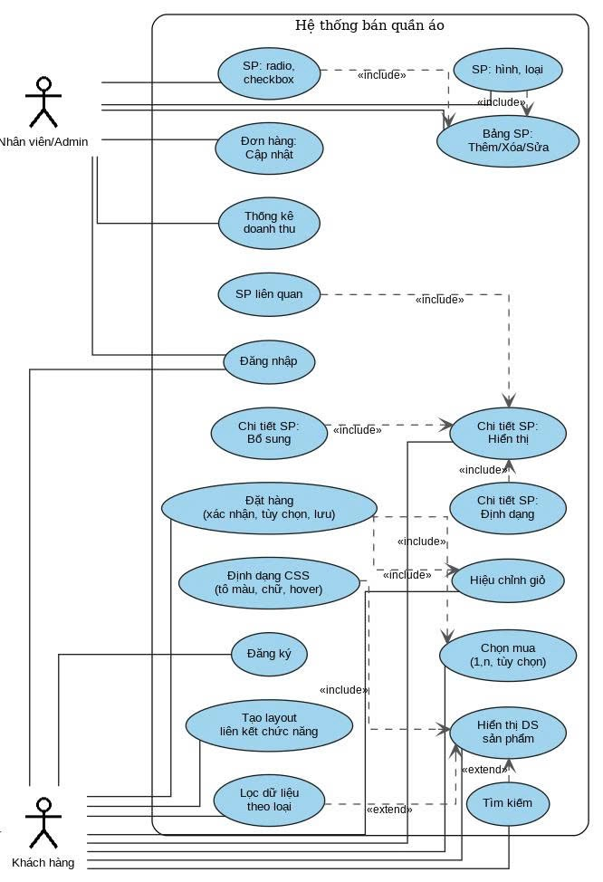
Hình 2.1: Mô hình use case hệ thống website thời trang.

2.6.2. Lược đồ quan hệ và cơ sở dữ liệu
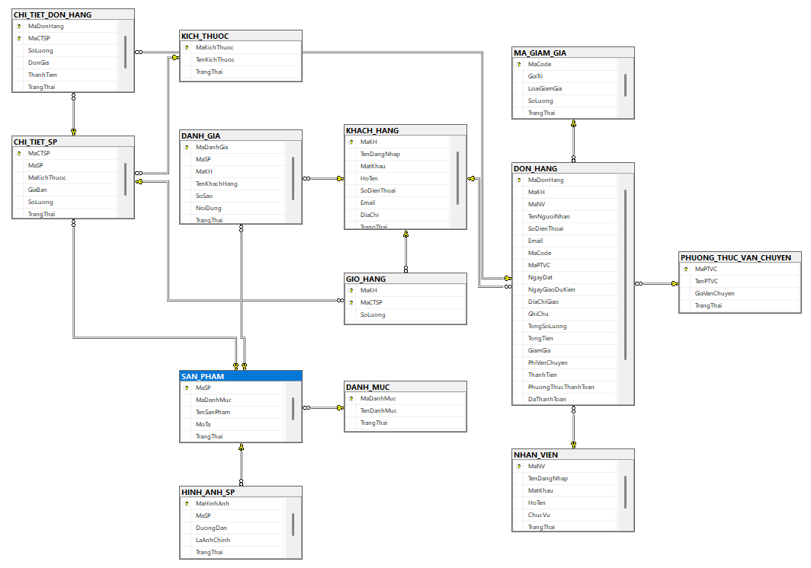
Hình 2.2: Lược đồ quan hệ cơ sở dữ liệu của hệ thống website thời trang.

Cơ sở dữ liệu của hệ thống được thiết kế và quản lý bằng SQL Server, bao gồm các bảng chính phục vụ cho nghiệp vụ bán hàng trực tuyến. Bảng người dùng lưu trữ thông tin tài khoản khách hàng như email, mật khẩu và các thông tin cá nhân cần thiết cho việc đăng nhập và đặt hàng. Bảng sản phẩm lưu thông tin chi tiết về sản phẩm như mã sản phẩm, mã danh mục, tên sản phẩm, kích thước, giá bán, số lượng, mô tả, hình ảnh và trạng thái hiển thị. Các bảng liên quan đến kích thước, hình ảnh và đánh giá được liên kết với bảng sản phẩm thông qua khóa ngoại nhằm quản lý dữ liệu một cách nhất quán.
Bảng đơn hàng lưu thông tin tổng quát của mỗi đơn như mã đơn hàng, mã khách hàng, mã nhân viên, mã giảm giá, mã vận chuyển, ngày đặt, ngày giao dự kiến, trạng thái, tổng tiền, phí vận chuyển và thông tin người nhận,... Bảng chi tiết đơn hàng lưu danh sách các sản phẩm thuộc từng đơn hàng, bao gồm số lượng, giá bán, kích thước và thành tiền của từng sản phẩm. Mối quan hệ giữa các bảng được xây dựng dựa trên khóa chính và khóa ngoại, đảm bảo tính toàn vẹn dữ liệu trong quá trình thêm, sửa và truy vấn. Thiết kế cơ sở dữ liệu này đáp ứng đầy đủ các nghiệp vụ như quản lý giỏ hàng, thanh toán, theo dõi đơn hàng và thống kê dữ liệu cho hệ thống.

Bảng 2.1: KHACH_HANG - Thông tin khách hàng.
Tên cột | Kiểu dữ liệu | Mô tả
MaKH | VARCHAR(5) | Mã khách hàng, khóa chính.
TenDangNhap | VARCHAR(50) | Tên đăng nhập, không trùng.
MatKhau | VARCHAR(200) | Mật khẩu.
HoTen | NVARCHAR(100) | Họ tên khách hàng.
SoDienThoai | VARCHAR(20) | Số điện thoại.
Email | VARCHAR(100) | Địa chỉ email.
DiaChi | NVARCHAR(MAX) | Địa chỉ liên hệ.
TrangThai | BIT | Trạng thái hoạt động của tài khoản.

Bảng 2.2: NHAN_VIEN - Thông tin nhân viên.
Tên cột | Kiểu dữ liệu | Mô tả
MaNV | VARCHAR(5) | Mã nhân viên, khóa chính.
TenDangNhap | VARCHAR(50) | Tên đăng nhập.
MatKhau | VARCHAR(200) | Mật khẩu.
HoTen | NVARCHAR(100) | Họ tên nhân viên.
ChucVu | NVARCHAR(50) | Chức vụ nhân viên.
TrangThai | BIT | Trạng thái hoạt động của tài khoản.

Bảng 2.3: DANH_MUC - Thông tin danh mục sản phẩm.
Tên cột | Kiểu dữ liệu | Mô tả
MaDanhMuc | VARCHAR(1) | Mã danh mục, khóa chính.
TenDanhMuc | NVARCHAR(200) | Tên danh mục sản phẩm.
TrangThai | BIT | Trạng thái sử dụng.

Bảng 2.4: KICH_THUOC - Thông tin về kích thước.
Tên cột | Kiểu dữ liệu | Mô tả
MaKichThuoc | VARCHAR(7) | Mã kích thước, khóa chính.
TenKichThuoc | NVARCHAR(100) | Tên kích thước.
TrangThai | BIT | Trạng thái sử dụng.

Bảng 2.5: SAN_PHAM - Thông tin sản phẩm.
Tên cột | Kiểu dữ liệu | Mô tả
MaSP | VARCHAR(3) | Mã sản phẩm, khóa chính.
MaDanhMuc | VARCHAR(1) | Mã danh mục, khóa ngoại.
TenSanPham | NVARCHAR(300) | Tên sản phẩm.
MoTa | NVARCHAR(MAX) | Mô tả sản phẩm.
TrangThai | BIT | Trạng thái sử dụng.

Bảng 2.6: CHI_TIET_SP - Thông tin chi tiết sản phẩm.
Tên cột | Kiểu dữ liệu | Mô tả
MaCTSP | VARCHAR(9) | Mã chi tiết sản phẩm, khóa chính.
MaSP | VARCHAR(3) | Mã sản phẩm, khóa ngoại.
MaKichThuoc | VARCHAR(7) | Mã kích thước, khóa ngoại.
GiaBan | DECIMAL | Giá bán.
SoLuong | INT | Số lượng tồn.
TrangThai | BIT | Trạng thái sử dụng.

Bảng 2.7: HINH_ANH_SP - Thông tin hình ảnh.
Tên cột | Kiểu dữ liệu | Mô tả
MaHinhAnh | VARCHAR(6) | Mã hình ảnh, khóa chính.
MaSP | VARCHAR(3) | Mã sản phẩm, khóa ngoại.
DuongDan | NVARCHAR(500) | Đường dẫn hình ảnh.
LaAnhChinh | BIT | Ảnh đại diện.
TrangThai | BIT | Trạng thái sử dụng.

Bảng 2.8: DANH_GIA - Thông tin đánh giá.
Tên cột | Kiểu dữ liệu | Mô tả
MaDanhGia | VARCHAR(8) | Mã đánh giá, khóa chính.
MaSP | VARCHAR(3) | Mã sản phẩm, khóa ngoại.
MaKH | VARCHAR(5) | Mã khách hàng, khóa ngoại.
TenKhachHang | NVARCHAR(100) | Tên người đánh giá.
SoSao | INT | Số sao đánh giá.
NoiDung | NVARCHAR(MAX) | Nội dung đánh giá.
TrangThai | BIT | Trạng thái hiển thị.

Bảng 2.9: MA_GIAM_GIA - Thông tin mã giảm giá.
Tên cột | Kiểu dữ liệu | Mô tả
MaCode | VARCHAR(20) | Mã giảm giá, khóa chính.
GiaTri | DECIMAL(18,2) | Giá trị được giảm (số tiền/phần trăm).
LoaiGiamGia | VARCHAR(20) | Loại giảm.
SoLuong | INT | Số lượng mã còn lại có thể sử dụng.
TrangThai | BIT | Trạng thái sử dụng.

Bảng 2.10: PHUONG_THUC_VAN_CHUYEN - Thông tin phương thức vận chuyển.
Tên cột | Kiểu dữ liệu | Mô tả
MaPTVC | VARCHAR(2) | Mã phương thức vận chuyển, khóa chính.
TenPTVC | NVARCHAR(100) | Tên phương thức.
GiaVanChuyen | DECIMAL(18,2) | Phí vận chuyển áp dụng.
TrangThai | BIT | Trạng thái sử dụng.

Bảng 2.11: GIO_HANG - Thông tin giỏ hàng.
Tên cột | Kiểu dữ liệu | Mô tả
MaKH | VARCHAR(5) | Mã khách hàng, khóa chính, khóa ngoại.
MaCTSP | VARCHAR(9) | Mã chi tiết sản phẩm, khóa chính, khóa ngoại.
SoLuong | INT | Số lượng.

Bảng 2.12: DON_HANG - Thông tin đơn hàng.
Tên cột | Kiểu dữ liệu | Mô tả
MaDonHang | VARCHAR(10) | Mã đơn hàng, khóa chính.
MaKH | VARCHAR(5) | Mã khách hàng, khóa ngoại.
MaNV | VARCHAR(5) | Mã nhân viên xử lý, khóa ngoại.
TenNguoiNhan | NVARCHAR(100) | Tên người nhận.
SoDienThoai | VARCHAR(20) | Số điện thoại.
Email | VARCHAR(100) | Email tài khoản đặt.
MaCode | VARCHAR(20) | Mã giảm giá, khóa ngoại.
MaPTVC | VARCHAR(2) | Phương thức vận chuyển, khóa ngoại.
NgayDat | DATETIME2 | Ngày đặt.
NgayGiaoDuKien | DATETIME2 | Ngày giao dự kiến.
DiaChiGiao | NVARCHAR(400) | Địa chỉ giao hàng.
GhiChu | NVARCHAR(MAX) | Ghi chú đơn hàng.
TongSoLuong | INT | Tổng số lượng sản phẩm trong đơn hàng.
TongTien | DECIMAL(18,2) | Tổng tiền.
GiamGia | DECIMAL(18,2) | Giá trị giảm.
PhiVanChuyen | DECIMAL(18,2) | Phí vận chuyển.
ThanhTien | DECIMAL | Thành tiền.
TrangThaiDonHang | NVARCHAR(50) | Trạng thái đơn.
TrangThai | BIT | Trạng thái hiển thị.

Bảng 2.13: CHI_TIET_DON_HANG - Thông tin chi tiết đơn hàng.
Tên cột | Kiểu dữ liệu | Mô tả
MaDonHang | VARCHAR(10) | Mã đơn hàng, khóa chính, khóa ngoại.
MaCTSP | VARCHAR(9) | Mã chi tiết sản phẩm, khóa chính, khóa ngoại.
SoLuong | INT | Số lượng.
DonGia | DECIMAL(18,2) | Đơn giá.
ThanhTien | DECIMAL(18,2) | Thành tiền.
TrangThai | BIT | Trạng thái hiển thị.

CHƯƠNG 3. XÂY DỰNG VÀ TRIỂN KHAI HỆ THỐNG

3.1. Môi trường và quy trình triển khai
Nhóm chúng tôi triển khai hệ thống website thời trang bằng cách tạo một project mới trong môi trường Visual Studio với loại dự án phù hợp cho phát triển web. Trong quá trình khởi tạo project, nhóm lựa chọn cấu hình mặc định nhằm đảm bảo tính ổn định và dễ dàng mở rộng trong quá trình phát triển. Sau khi tạo project, nhóm tiến hành cài đặt các thư viện cần thiết thông qua công cụ NuGet để hỗ trợ xây dựng giao diện, xử lý dữ liệu và quản lý các chức năng của hệ thống. Việc sử dụng NuGet giúp nhóm quản lý phiên bản thư viện hiệu quả và đảm bảo tính tương thích giữa các thành phần trong dự án.
Trong suốt quá trình triển khai, nhóm thực hiện tổ chức mã nguồn theo cấu trúc rõ ràng nhằm thuận tiện cho việc phát triển, kiểm thử và bảo trì hệ thống. Các thành phần liên quan đến giao diện, xử lý nghiệp vụ và dữ liệu được phân tách riêng biệt để tránh phụ thuộc chặt chẽ. Nhóm cũng thường xuyên chạy thử và kiểm tra project trực tiếp trên Visual Studio để kịp thời phát hiện và khắc phục lỗi phát sinh. Quy trình triển khai này giúp đảm bảo hệ thống hoạt động ổn định và đúng theo yêu cầu ban đầu.

3.2. Xây dựng giao diện website
Nhóm chúng tôi xây dựng giao diện website bằng cách sử dụng các công nghệ HTML và CSS nhằm tạo cấu trúc trang và định dạng giao diện cơ bản. Bên cạnh đó, Bootstrap được sử dụng để hỗ trợ thiết kế giao diện đáp ứng, giúp website hiển thị tốt trên nhiều kích thước màn hình khác nhau. Việc áp dụng Bootstrap giúp rút ngắn thời gian phát triển và đảm bảo tính đồng nhất trong thiết kế giao diện của toàn bộ hệ thống.
Để tăng khả năng tái sử dụng và quản lý giao diện hiệu quả, nhóm tổ chức layout chung thông qua cơ chế Master Page. Phần header và footer được xây dựng cố định trong Master Page và được dùng lại cho các trang chức năng khác nhau trong hệ thống. Các trang nội dung chỉ cần kế thừa layout chung và tập trung vào phần nội dung chính, từ đó giảm thiểu việc lặp lại mã nguồn. Cách tổ chức này giúp giao diện website thống nhất, dễ chỉnh sửa và thuận tiện cho việc mở rộng trong tương lai.

3.3. Hiện thực hóa các chức năng

3.3.1. Chức năng đăng ký và đăng nhập
Nhóm chúng tôi hiện thực chức năng đăng ký nhằm cho phép người dùng tạo tài khoản mới trên hệ thống thông qua việc cung cấp các thông tin cá nhân cơ bản. Hệ thống kiểm tra tính hợp lệ của dữ liệu đầu vào và đảm bảo thông tin đăng ký không bị trùng lặp trong cơ sở dữ liệu. Sau khi đăng ký thành công, người dùng có thể sử dụng tài khoản để đăng nhập vào hệ thống. Chức năng đăng nhập thực hiện xác thực người dùng và phân quyền truy cập phù hợp, đồng thời hỗ trợ các tiện ích như ẩn hoặc hiện mật khẩu và khôi phục tài khoản khi quên mật khẩu.
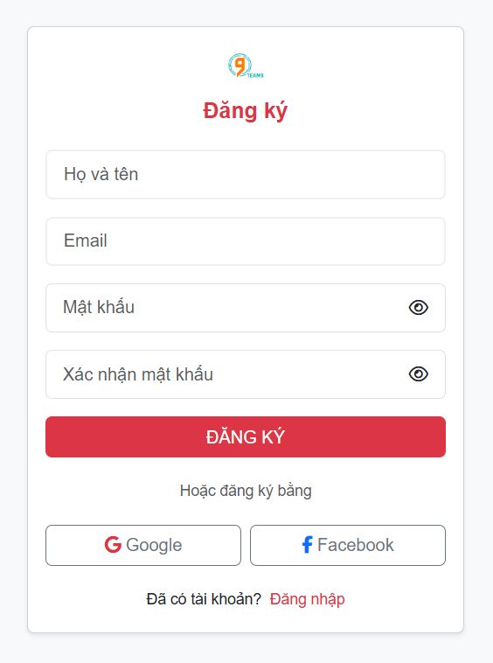
Hình 3.1: Chức năng đăng ký tài khoản.
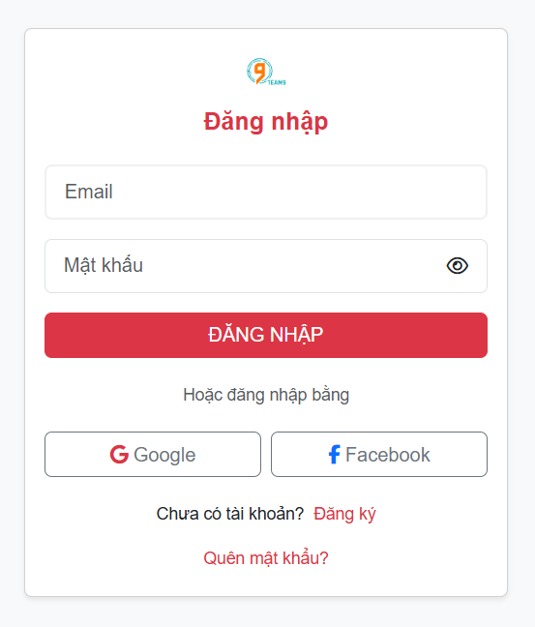
Hình 3.2: Chức năng đăng nhập tài khoản.

3.3.2. Chức năng hiển thị và lọc sản phẩm
Hệ thống cho phép người dùng xem danh sách các sản phẩm quần áo và giày được cập nhật từ cơ sở dữ liệu dưới dạng lưới trực quan. Mỗi sản phẩm được hiển thị với các thông tin cơ bản như hình ảnh, tên sản phẩm, giá bán và đánh giá. Nhóm chúng tôi xây dựng chức năng tìm kiếm theo tên sản phẩm và lọc theo danh mục, khoảng giá hoặc thứ tự sắp xếp. Ngoài ra, hệ thống hỗ trợ phân trang để tối ưu tốc độ tải và giúp người dùng dễ dàng theo dõi danh sách sản phẩm.
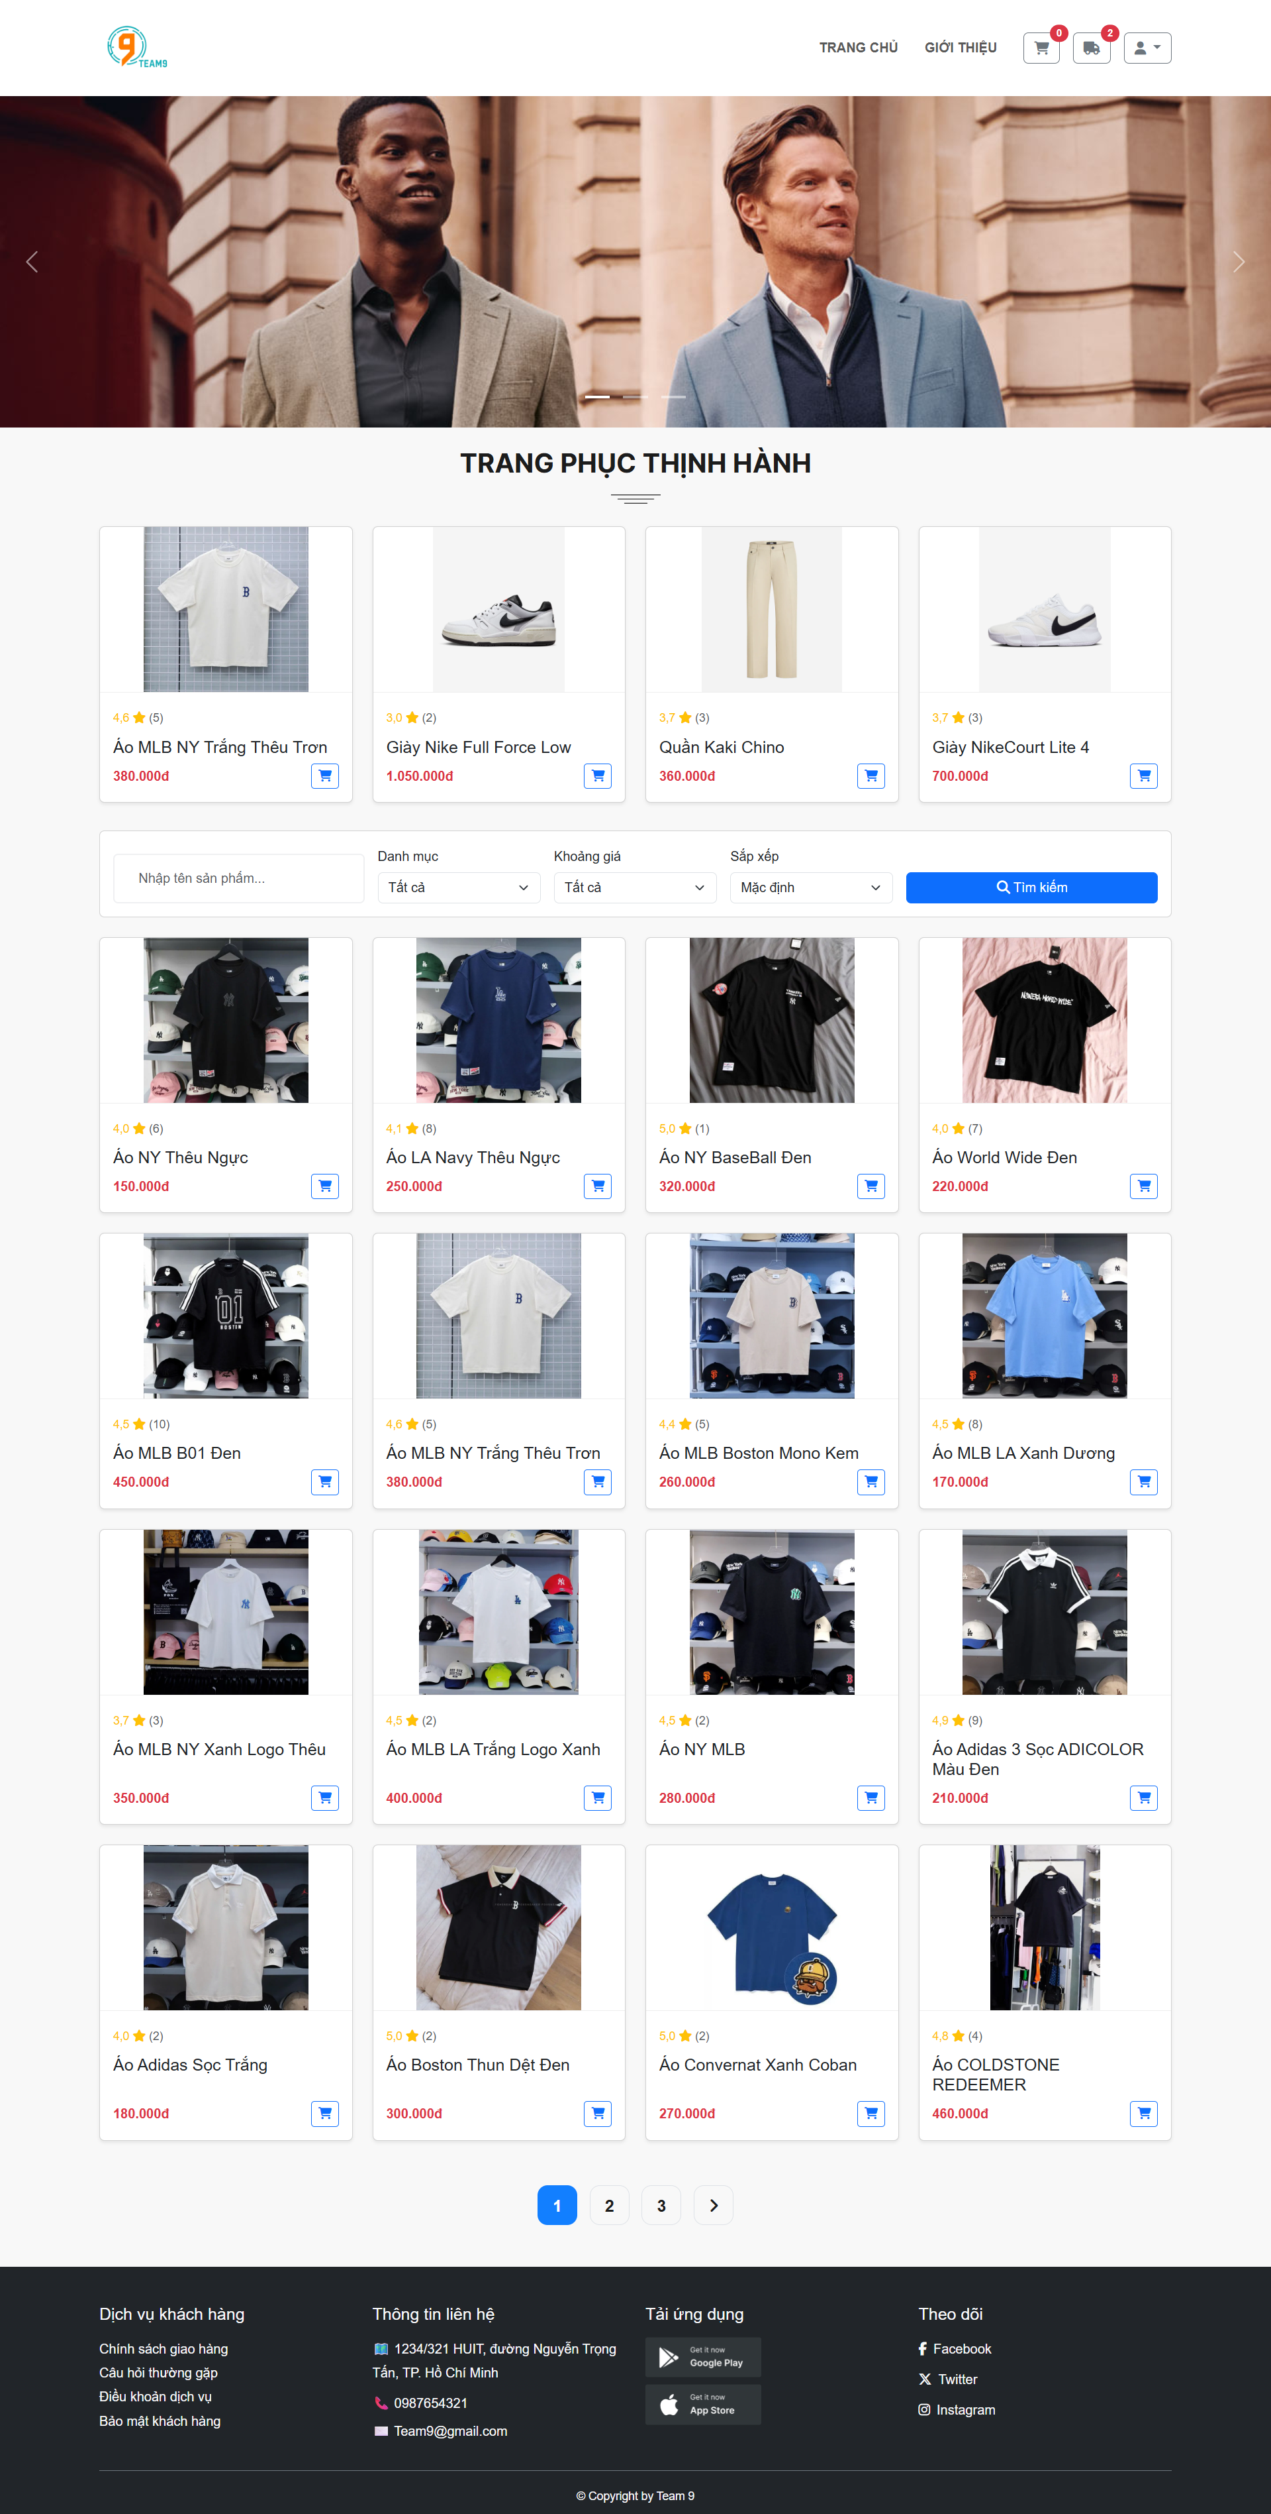
Hình 3.3: Chức năng hiển thị danh sách sản phẩm và lọc sản phẩm.

3.3.3. Chức năng xem chi tiết sản phẩm
Khi người dùng lựa chọn một sản phẩm cụ thể, hệ thống sẽ hiển thị trang chi tiết sản phẩm tương ứng. Trang này cung cấp đầy đủ thông tin về sản phẩm như mô tả chi tiết, hình ảnh minh họa, kích cỡ, đánh giá và nhận xét sản phẩm. Người dùng có thể lựa chọn các thuộc tính của sản phẩm trước khi thêm vào giỏ hàng. Chức năng xem chi tiết sản phẩm giúp người dùng đưa ra quyết định mua hàng chính xác hơn.
Hệ thống hỗ trợ chức năng đánh giá sản phẩm nhằm giúp người dùng chia sẻ nhận xét và trải nghiệm mua sắm của mình. Các đánh giá được lưu trữ và hiển thị công khai trên trang chi tiết sản phẩm để tham khảo. Chức năng này góp phần tăng tính minh bạch và độ tin cậy cho website.
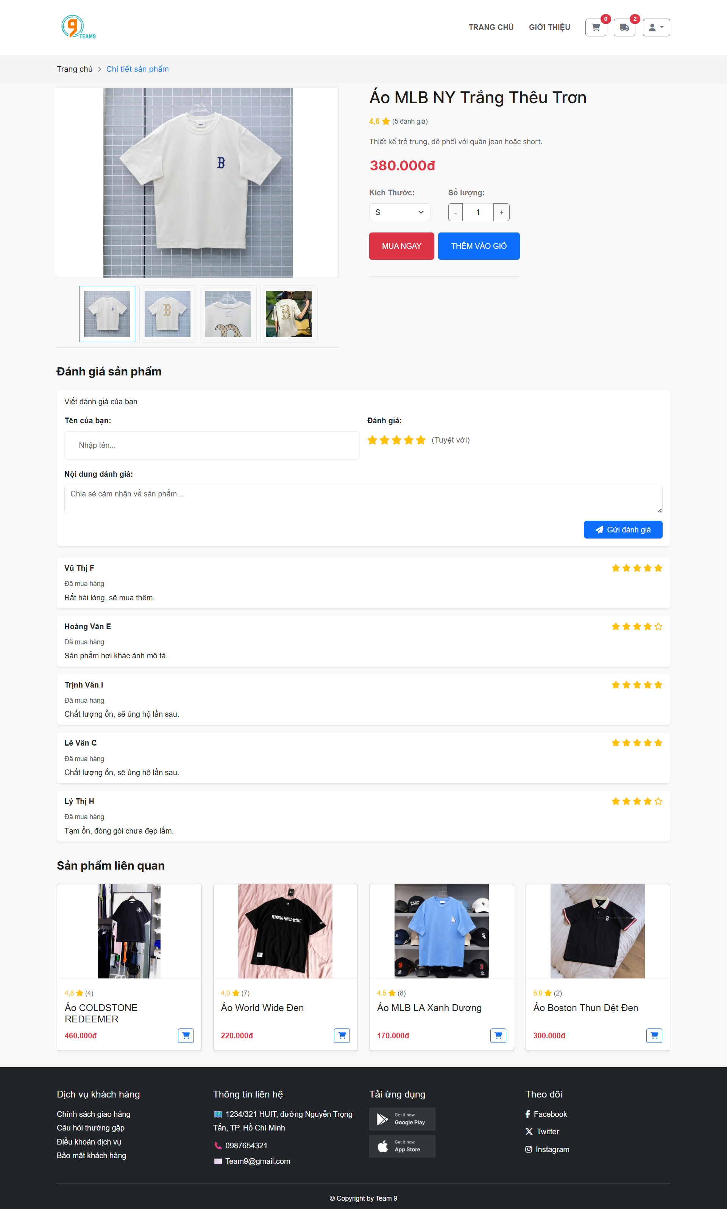
Hình 3.4: Chức năng hiển thị chi tiết sản phẩm và đánh giá.

3.3.5. Chức năng giỏ hàng và đặt hàng
Nhóm chúng tôi xây dựng chức năng giỏ hàng cho phép người dùng thêm sản phẩm đã chọn vào danh sách mua sắm tạm thời. Người dùng có thể cập nhật số lượng, thay đổi lựa chọn hoặc xóa sản phẩm trong giỏ hàng trước khi tiến hành đặt hàng. Khi xác nhận đặt hàng, hệ thống yêu cầu người dùng nhập thông tin giao hàng và lựa chọn phương thức thanh toán. Sau khi hoàn tất, đơn hàng được ghi nhận vào hệ thống và chuyển sang trạng thái xử lý.
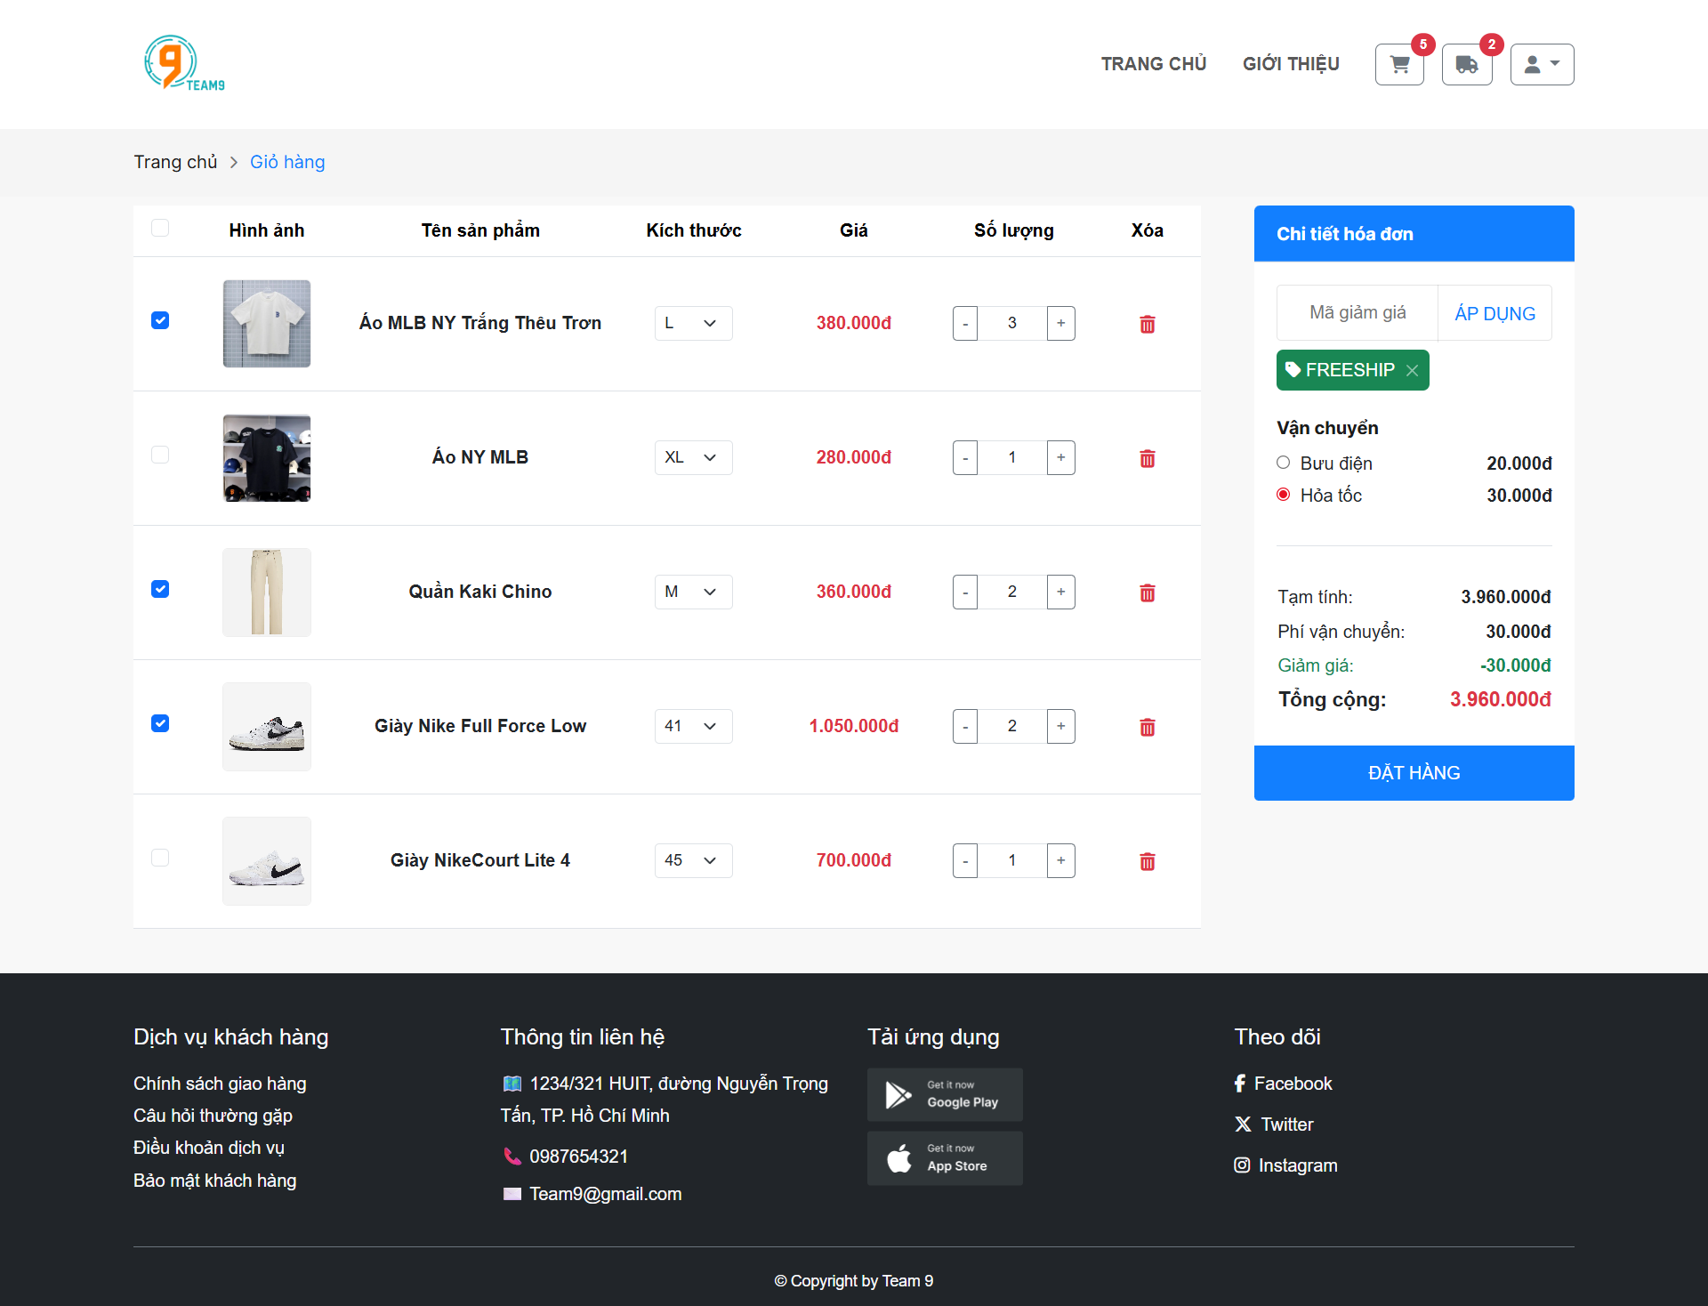
Hình 3.5: Chức năng giỏ hàng và đặt hàng.

3.3.6. Chức năng thanh toán
Trong quá trình thanh toán, hệ thống yêu cầu người dùng nhập đầy đủ thông tin giao hàng như họ tên, số điện thoại và địa chỉ nhận hàng. Người dùng có thể lựa chọn phương thức thanh toán phù hợp theo các hình thức mà hệ thống hỗ trợ. Trước khi hoàn tất, hệ thống hiển thị lại toàn bộ thông tin đơn hàng để người dùng kiểm tra. Việc xác nhận thanh toán giúp đảm bảo tính chính xác và minh bạch trong giao dịch.
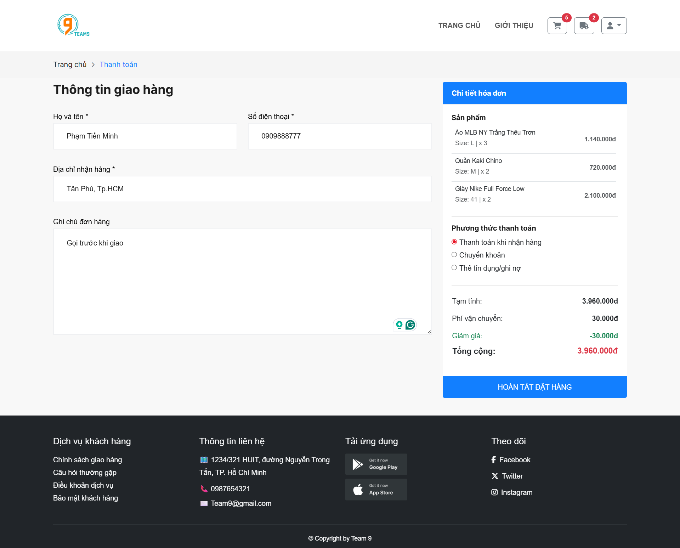
Hình 3.6: Chức năng thanh toán.

3.3.7. Chức năng quản lý đơn hàng
Chức năng quản lý đơn hàng cho phép người dùng theo dõi trạng thái các đơn hàng đã đặt trong hệ thống. Thông tin đơn hàng được hiển thị kèm theo trạng thái xử lý như chờ xác nhận, đang giao hoặc hoàn tất. Đối với quản trị viên, hệ thống hỗ trợ xem chi tiết và cập nhật trạng thái đơn hàng trong quá trình xử lý. Chức năng này giúp kiểm soát tốt quy trình mua bán và nâng cao hiệu quả quản lý.
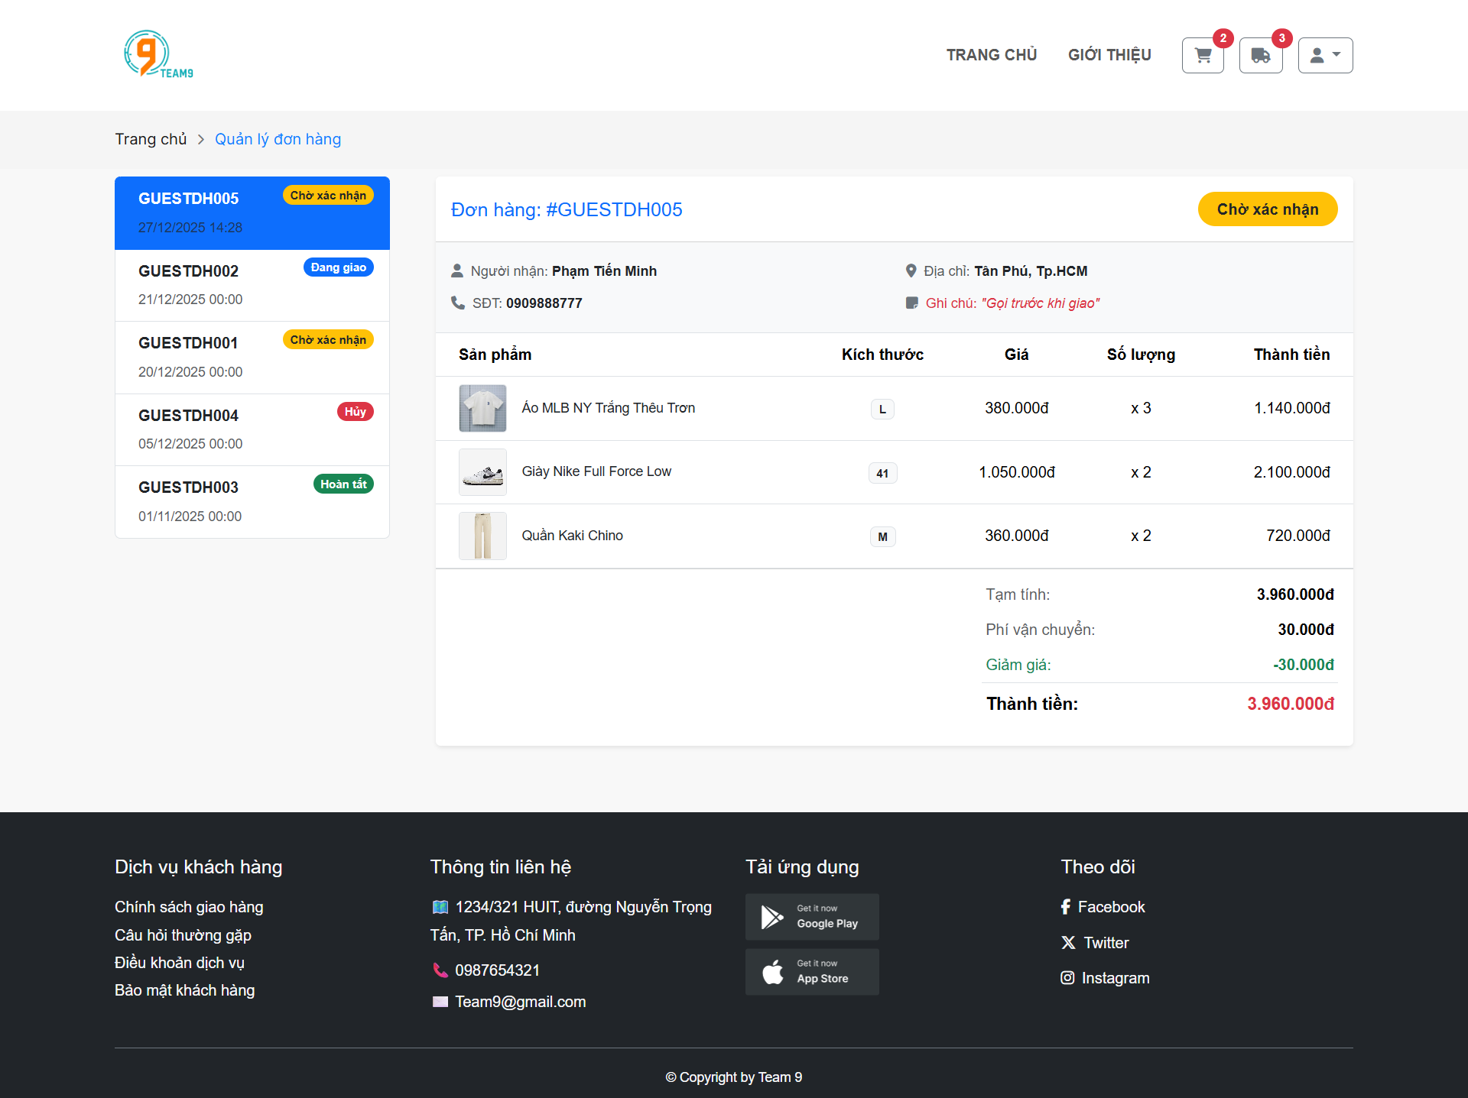
Hình 3.7: Chức năng quản lý đơn hàng.

3.3.8. Chức năng quản lý sản phẩm của người bán
Giao diện người bán (Seller Dashboard) được xây dựng theo hướng bảng điều khiển quản trị, nhằm hỗ trợ người quản lý cửa hàng thực hiện các thao tác nghiệp vụ một cách nhanh chóng và trực quan. Tổng thể giao diện được bố trí theo dạng hai vùng chính: thanh điều hướng cố định ở bên trái và khu vực nội dung hiển thị ở trung tâm màn hình. Trên cùng của trang là phần tiêu đề “SELLER DASHBOARD”, kèm theo nút “Quản lý cửa hàng” và “Đăng xuất”, giúp người dùng dễ dàng nhận biết vai trò đang sử dụng và chủ động kết thúc phiên làm việc khi cần thiết. Thanh điều hướng bên trái hiển thị các chức năng trọng tâm gồm “Bảng sản phẩm”, “Đơn hàng” và “Thống kê doanh thu”, qua đó người bán có thể chuyển đổi nhanh giữa các nhóm chức năng mà không làm gián đoạn quá trình quản trị.
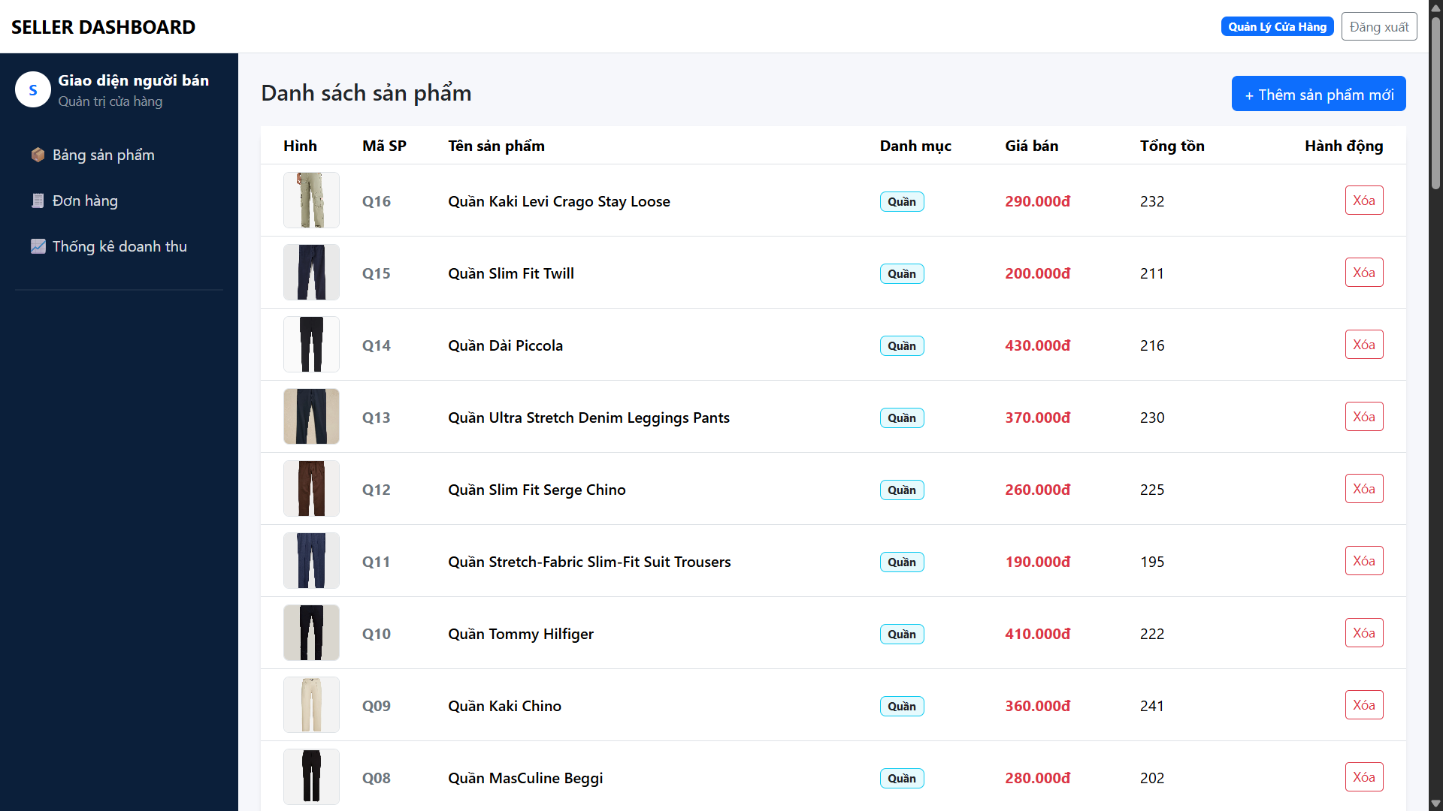
Hình 3.8: Chức năng quản lý sản phẩm của người bán.

3.3.9. Chức năng quản lý đơn hàng của admin
Đối với chức năng Đơn hàng, hệ thống hiển thị “Danh sách đơn hàng” bao gồm các trường thông tin quan trọng như mã đơn, khách hàng, ngày đặt, thành tiền, trạng thái thanh toán và trạng thái xử lý. Điểm nổi bật của giao diện này là trạng thái thanh toán và trạng thái đơn hàng được thiết kế dưới dạng danh sách chọn (dropdown), cho phép người bán cập nhật nhanh theo các tình huống thực tế như “Chưa thanh toán/Đã thanh toán” hoặc “Chờ xác nhận/Đang giao/Hoàn tất/Hủy”. Sau khi thay đổi trạng thái, người bán nhấn nút “Lưu” ở cột hành động để hệ thống ghi nhận cập nhật. Cách thiết kế này giúp giảm thao tác nhập liệu thủ công, hạn chế sai sót và đảm bảo việc kiểm soát tiến trình xử lý đơn hàng được thực hiện rõ ràng, nhất quán.
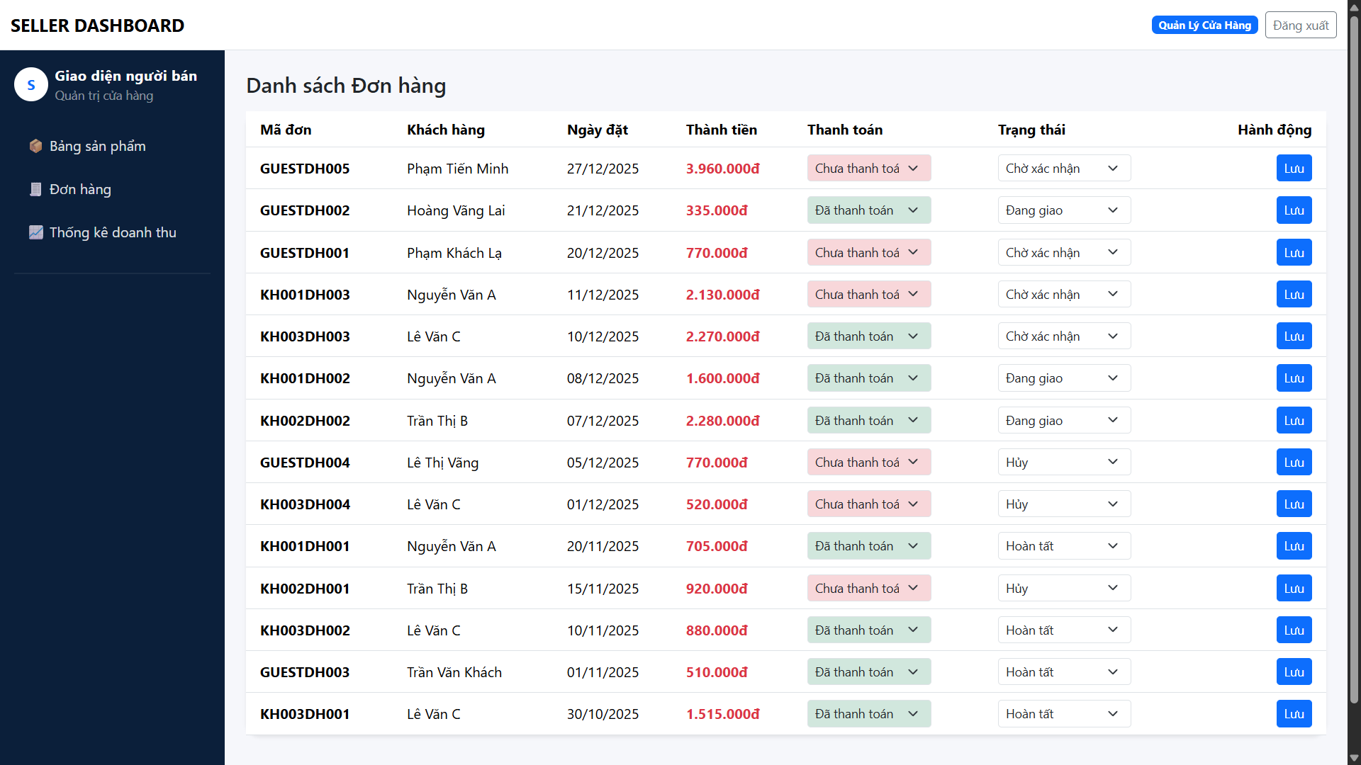
Hình 3.9: Chức năng quản lý đơn hàng của admin.

3.3.10. Chức năng quản lý thống kê báo cáo doanh thu
Bên cạnh đó, chức năng Thống kê doanh thu được trình bày dưới dạng “Báo cáo doanh thu”, nhằm tổng hợp nhanh các chỉ số phục vụ quản trị và theo dõi hiệu quả kinh doanh. Khu vực đầu trang hiển thị các thẻ thống kê như tổng doanh thu thực tế, số đơn hàng thành công, số đơn đang xử lý và số đơn đã hủy; các chỉ số này giúp người bán nắm bắt tình hình vận hành ở từng thời điểm mà không cần xem chi tiết từng đơn. Ngoài ra, hệ thống cung cấp thanh tiến trình thể hiện “Tỷ lệ hoàn thành đơn hàng” theo phần trăm, qua đó người bán có thể đánh giá tổng quan mức độ hoàn tất đơn trong giai đoạn thống kê. Phần cuối của màn hình thống kê là bảng “Lịch sử ghi nhận doanh thu”, liệt kê các đơn hàng đã được ghi nhận kèm thông tin khách hàng, ngày đặt, trạng thái thanh toán và giá trị thực thu, góp phần tăng tính minh bạch và hỗ trợ việc đối soát dữ liệu.
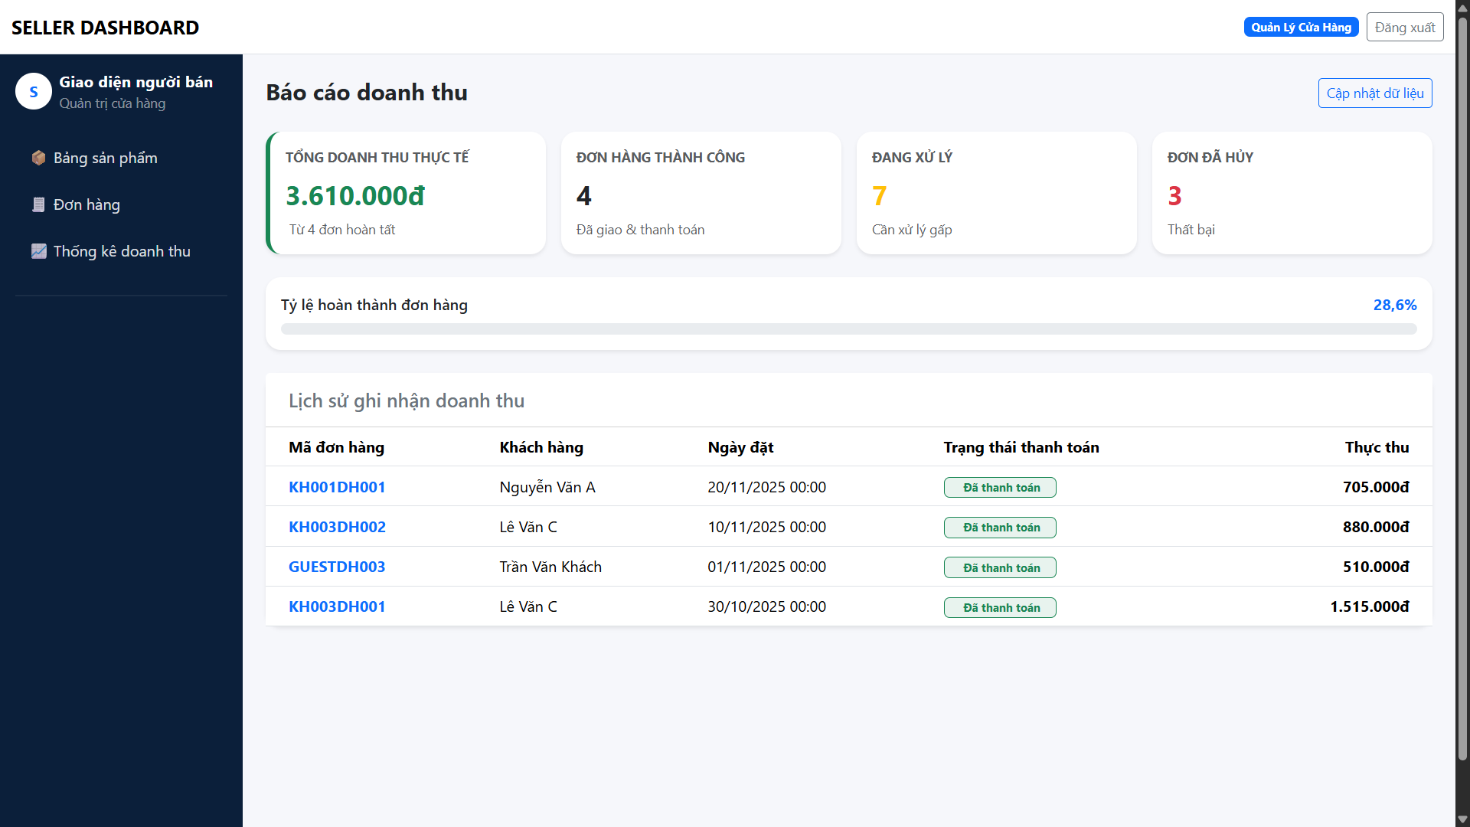
Hình 3.10: Chức năng thống kê báo cáo danh thu.

3.3.11. Trang giới thiệu
Chức năng: Giới thiệu và Chính sách cửa hàng Lịch sử và Sứ mệnh: Thương hiệu (SmartWear/Team 9) được thành lập từ năm 2020, tập trung vào phong cách thời trang Smart Casual tối giản, hiện đại và tiện dụng. Chính sách Đổi/Trả: Hỗ trợ đổi trả trong vòng 7 ngày đối với sản phẩm còn nguyên tem mác và miễn phí đổi size hoặc lỗi từ nhà sản xuất. Chính sách Thanh toán: Chấp nhận nhiều hình thức như thanh toán khi nhận hàng (COD), chuyển khoản ngân hàng và các loại thẻ quốc tế (Visa/Master/JCB). Chính sách Vận chuyển: Giao hàng toàn quốc từ 2-5 ngày làm việc, miễn phí vận chuyển cho đơn hàng từ 500.000đ và cho phép kiểm tra hàng trước khi thanh toán. Thông tin Liên hệ và Tiện ích hỗ trợ Thông tin trực tuyến: Người dùng có thể theo dõi cửa hàng qua các nền tảng mạng xã hội như Facebook, Twitter, Instagram hoặc tải ứng dụng di động trên Google Play và App Store. Hỗ trợ trực tiếp: Cung cấp địa chỉ cửa hàng tại TP. Hồ Chí Minh, số điện thoại hotline, email hỗ trợ và tích hợp bản đồ Google Maps để khách hàng dễ dàng tìm kiếm vị trí. Thời gian làm việc: Hệ thống hỗ trợ khách hàng từ 8h00 đến 21h00 tất cả các ngày trong tuần (Thứ 2 - Chủ Nhật).
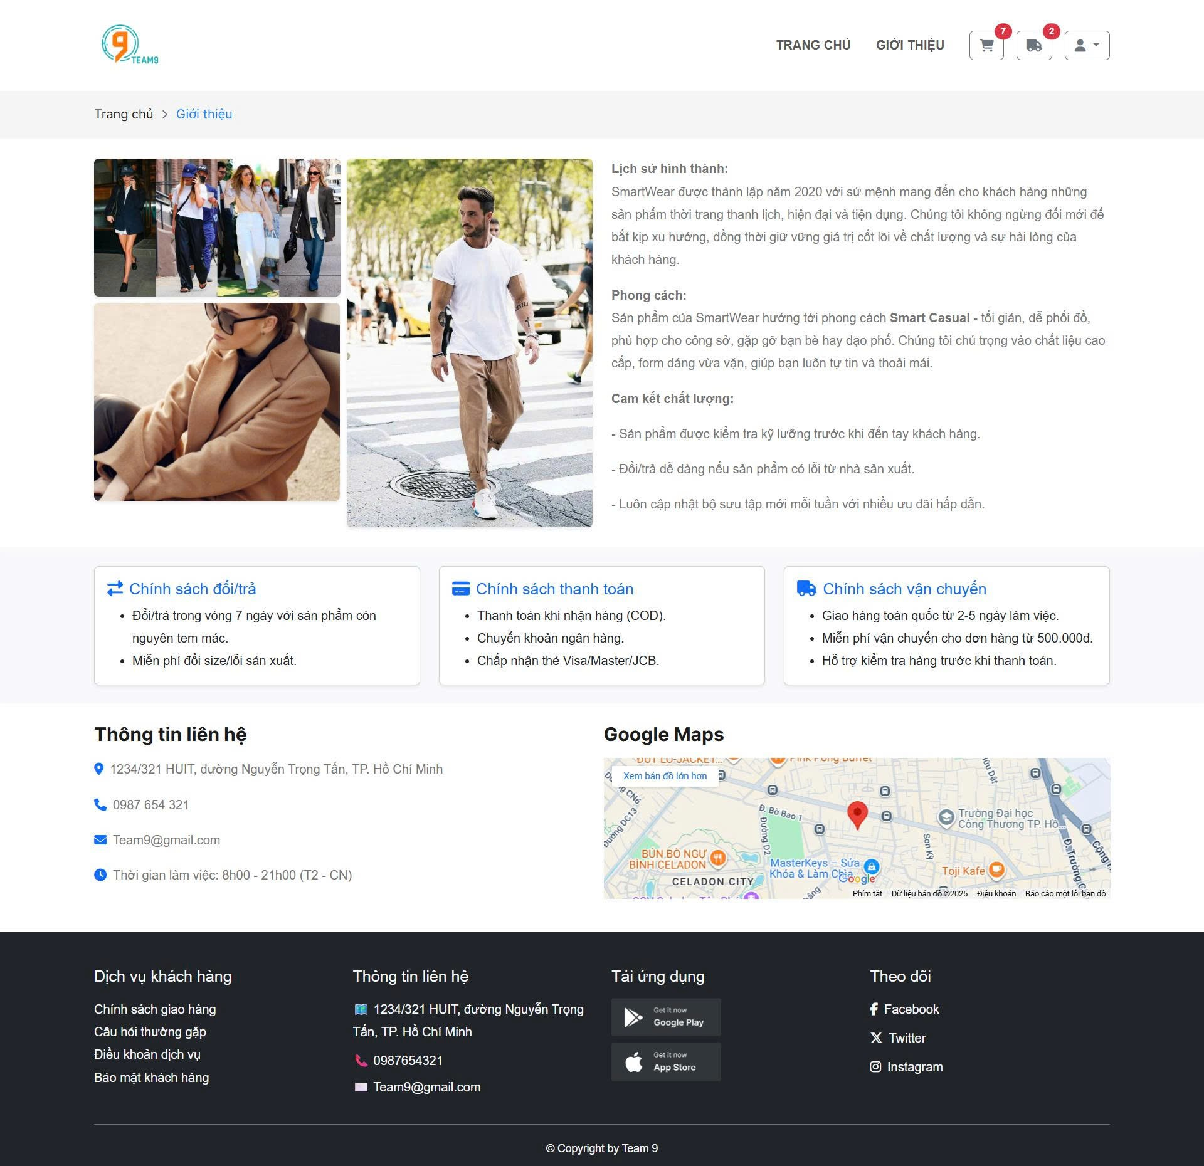
Hình 3.11: Trang giới thiệu.

3.4. Cấu hình kết nối cơ sở dữ liệu
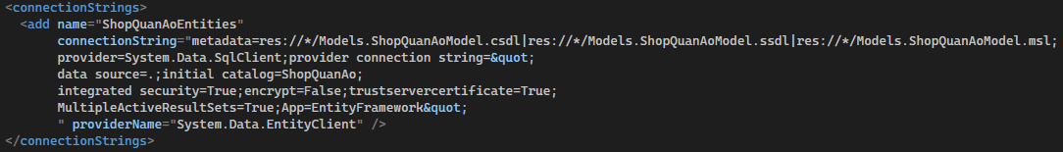
Hình 3.12: Đoạn code cấu hình chuỗi kết nối trong Web.config.
Trong hệ thống, việc kết nối giữa ứng dụng web và cơ sở dữ liệu được cấu hình thông qua chuỗi kết nối (connection string) trong file Web.config. Nhóm chúng tôi sử dụng Entity Framework để giao tiếp với SQL Server, do đó chuỗi kết nối được khai báo theo chuẩn của System.Data.EntityClient. Thông qua cấu hình này, ứng dụng có thể truy cập và thao tác dữ liệu một cách thống nhất mà không cần viết trực tiếp các câu lệnh kết nối trong mã nguồn. Việc tách riêng cấu hình kết nối giúp hệ thống dễ dàng thay đổi môi trường triển khai mà không ảnh hưởng đến logic chương trình.
Trong chuỗi kết nối, tham số data source được sử dụng để chỉ định máy chủ SQL Server, trong trường hợp này ký hiệu dấu chấm “.” đại diện cho máy cục bộ đang chạy ứng dụng. Tham số initial catalog xác định tên cơ sở dữ liệu là ShopQuanAo, nơi lưu trữ toàn bộ dữ liệu của hệ thống như sản phẩm, người dùng và đơn hàng. Thuộc tính integrated security=True cho biết hệ thống sử dụng cơ chế xác thực Windows, giúp tăng tính bảo mật và đơn giản hóa quá trình đăng nhập cơ sở dữ liệu. Các thiết lập encrypt=False và trustservercertificate=True được cấu hình nhằm đảm bảo kết nối ổn định trong môi trường phát triển và học tập.
Ngoài ra, phần metadata trong connection string cho thấy hệ thống đang sử dụng Entity Framework theo mô hình Database First, trong đó các file csdl, ssdl và msl mô tả cấu trúc dữ liệu, ánh xạ lưu trữ và ánh xạ đối tượng. Tham số MultipleActiveResultSets=True cho phép thực hiện nhiều truy vấn đồng thời trên cùng một kết nối, hỗ trợ tốt cho các chức năng hiển thị danh sách sản phẩm, giỏ hàng và chi tiết đơn hàng. Thông qua cấu hình kết nối này, nhóm chúng tôi đảm bảo ứng dụng có thể giao tiếp hiệu quả với cơ sở dữ liệu SQL Server, đáp ứng đầy đủ các yêu cầu nghiệp vụ của hệ thống bán hàng trực tuyến.

CHƯƠNG 4. KẾT QUẢ VÀ ĐÁNH GIÁ

4.1. Kết quả đạt được

4.1.1. Mức độ hoàn thành chức năng
Dựa trên các nội dung đã trình bày ở Chương 3, nhóm đã xây dựng và hoàn thiện website thời trang với các chức năng cơ bản đáp ứng đúng yêu cầu đặt ra trong giai đoạn phân tích. Hệ thống đã hiện thực đầy đủ các nghiệp vụ chính của một website thương mại điện tử, bao gồm: quản lý tài khoản người dùng, hiển thị và tra cứu sản phẩm, thao tác mua hàng thông qua giỏ hàng, thực hiện đặt hàng – thanh toán và theo dõi trạng thái đơn hàng.
Cụ thể, chức năng đăng ký/đăng nhập cho phép người dùng tạo tài khoản mới và xác thực khi truy cập hệ thống; đồng thời hỗ trợ các tiện ích như ẩn/hiện mật khẩu và xử lý các trường hợp nhập sai thông tin. Chức năng hiển thị danh sách sản phẩm được tổ chức theo dạng lưới trực quan, kèm theo các thông tin cơ bản như hình ảnh, tên sản phẩm, giá bán và đánh giá. Ngoài ra, hệ thống hỗ trợ tìm kiếm theo tên, lọc theo danh mục và khoảng giá, sắp xếp và phân trang nhằm nâng cao trải nghiệm người dùng và tối ưu tốc độ tải dữ liệu.
Đối với chức năng xem chi tiết sản phẩm, hệ thống cung cấp mô tả đầy đủ, hình ảnh minh họa, lựa chọn kích thước và số lượng trước khi thực hiện thao tác mua. Bên cạnh đó, hệ thống có chức năng đánh giá sản phẩm, cho phép người dùng gửi nhận xét và chấm điểm, đồng thời hiển thị công khai để tăng tính minh bạch và hỗ trợ người mua đưa ra quyết định.
Luồng nghiệp vụ giỏ hàng – đặt hàng – thanh toán được triển khai theo đúng quy trình: người dùng thêm sản phẩm vào giỏ, cập nhật số lượng hoặc xóa sản phẩm, nhập thông tin giao hàng và lựa chọn phương thức thanh toán trước khi xác nhận đơn hàng. Sau khi đặt hàng, chức năng quản lý đơn hàng cho phép người dùng theo dõi tình trạng xử lý (chờ xác nhận, đang giao, hoàn tất), đồng thời hỗ trợ quản trị viên xem chi tiết và cập nhật trạng thái đơn trong quá trình vận hành.
Nhìn chung, hệ thống đã đáp ứng được mục tiêu ban đầu và đảm bảo các chức năng hoạt động theo đúng luồng sử dụng đã thiết kế.

4.1.2. Môi trường triển khai và vận hành
Hệ thống được phát triển trong môi trường Visual Studio, sử dụng công cụ NuGet để cài đặt và quản lý các thư viện hỗ trợ. Trong quá trình xây dựng, nhóm tổ chức mã nguồn theo cấu trúc rõ ràng, tách biệt các thành phần giao diện, nghiệp vụ và dữ liệu nhằm thuận tiện cho việc phát triển, kiểm thử và bảo trì.
Website được triển khai và chạy thử nghiệm ổn định trên môi trường localhost. Trong quá trình vận hành thử, hệ thống phản hồi tốt với các thao tác người dùng và dữ liệu mẫu. Nhóm theo dõi các lỗi phát sinh trong quá trình chạy thử để điều chỉnh cấu hình và hoàn thiện logic xử lý.
Về kết nối dữ liệu, hệ thống sử dụng SQL Server làm hệ quản trị cơ sở dữ liệu và Entity Framework để giao tiếp dữ liệu theo mô hình Database First. Chuỗi kết nối được cấu hình trong file Web.config, giúp tách riêng phần cấu hình khỏi mã nguồn, từ đó thuận lợi khi thay đổi môi trường triển khai về sau mà không ảnh hưởng đến logic chương trình. Ngoài ra, việc cấu hình các tham số như MultipleActiveResultSets=True hỗ trợ hệ thống thực hiện nhiều truy vấn đồng thời, phù hợp với các chức năng cần truy xuất dữ liệu liên tục như hiển thị sản phẩm, giỏ hàng và đơn hàng.

4.2. Đánh giá hiệu quả hoạt động của hệ thống

4.2.1. Phương pháp kiểm thử
Nhóm tiến hành kiểm thử hệ thống dựa trên các kịch bản sử dụng bám sát yêu cầu và các ca sử dụng đã xác định từ giai đoạn phân tích. Trong đó, nhóm ưu tiên phương pháp kiểm thử hộp đen (Black-box Testing) nhằm đánh giá hệ thống theo góc nhìn người dùng, tập trung vào việc kiểm tra tính đúng đắn của đầu vào – xử lý – đầu ra.
Bên cạnh đó, nhóm thực hiện kiểm thử các trường hợp biên như nhập thiếu dữ liệu, sai định dạng, thao tác liên tiếp hoặc nhập số lượng lớn để đánh giá khả năng xử lý lỗi và mức độ ổn định của hệ thống. Kết quả kiểm thử được tổng hợp và đối chiếu với tiêu chí hoàn thành nhằm ghi nhận các điểm cần điều chỉnh, cải thiện trước khi bàn giao.

4.2.2. Kết quả kiểm thử và ghi nhận lỗi
Thông qua quá trình chạy thử nghiệm, nhóm đã thực hiện một số tình huống kiểm thử tiêu biểu như: nhập sai mật khẩu khi đăng nhập, đăng ký với thông tin không hợp lệ, thêm sản phẩm với số lượng lớn vào giỏ hàng, cập nhật số lượng liên tục và thay đổi thông tin giao hàng trong quá trình thanh toán. Kết quả cho thấy hệ thống xử lý đúng đa số tình huống, đồng thời phản hồi bằng các thông báo phù hợp khi gặp dữ liệu sai hoặc hành vi không hợp lệ.
Tuy nhiên, nhóm vẫn ghi nhận một số hạn chế nhỏ như: một vài vị trí kiểm tra dữ liệu đầu vào chưa thống nhất, thông báo lỗi ở một số màn hình chưa thật sự rõ ràng hoặc chưa hiển thị đúng thời điểm. Trong thời gian tới, nhóm dự kiến sẽ khắc phục bằng cách chuẩn hóa ràng buộc dữ liệu, đồng bộ cơ chế validate và bổ sung kiểm thử hồi quy sau mỗi lần chỉnh sửa để đảm bảo hệ thống vận hành ổn định hơn.

4.3. Ưu điểm và hạn chế của hệ thống

4.3.1. Ưu điểm
Hệ thống có giao diện trực quan, bố cục rõ ràng và dễ sử dụng. Việc áp dụng HTML/CSS kết hợp Bootstrap giúp website hiển thị tốt trên nhiều thiết bị, đảm bảo tính đồng nhất về giao diện. Cơ chế layout chung (Master Page) hỗ trợ tái sử dụng header và footer, giúp giảm trùng lặp mã nguồn và thuận tiện cho việc chỉnh sửa giao diện tổng thể.
Về mặt triển khai, hệ thống được tổ chức theo cấu trúc rõ ràng, phân tách các thành phần xử lý hợp lý, giúp tăng tính dễ đọc và thuận tiện khi bảo trì. Việc sử dụng Entity Framework giúp thao tác dữ liệu nhất quán, giảm các thao tác xử lý truy vấn thủ công và hỗ trợ tốt cho việc mở rộng hệ thống trong tương lai.

4.3.2. Hạn chế và hướng phát triển
Bên cạnh các kết quả đạt được, hệ thống vẫn còn một số hạn chế nhất định. Thứ nhất, website chưa tích hợp thanh toán trực tuyến qua các cổng thanh toán phổ biến như MoMo hoặc VNPAY, do đó trải nghiệm thanh toán vẫn chưa hoàn chỉnh như các hệ thống thương mại điện tử thực tế. Thứ hai, hệ thống chưa có chức năng gợi ý sản phẩm theo hành vi người dùng, nên mức độ cá nhân hóa còn hạn chế. Ngoài ra, các chức năng quản trị và thống kê doanh thu, theo dõi hiệu quả bán hàng vẫn ở mức cơ bản, chưa hỗ trợ mạnh cho quản lý vận hành.
Trong giai đoạn tiếp theo, nhóm định hướng phát triển hệ thống theo các hướng: tích hợp cổng thanh toán trực tuyến, nâng cấp trang quản trị và thống kê, đồng thời nghiên cứu mô-đun gợi ý sản phẩm nhằm tăng trải nghiệm người dùng và nâng cao giá trị ứng dụng của hệ thống.

KẾT LUẬN

Qua quá trình thực hiện đồ án “Xây dựng website thời trang Smart Casual”, nhóm chúng tôi đã hoàn thành việc phân tích yêu cầu, thiết kế hệ thống và xây dựng một website bán hàng trực tuyến theo đúng mục tiêu đề ra ban đầu. Hệ thống được phát triển theo mô hình kiến trúc MVC, đảm bảo sự tách biệt rõ ràng giữa giao diện, xử lý nghiệp vụ và dữ liệu. Nhờ đó, mã nguồn của hệ thống được tổ chức khoa học, dễ quản lý và thuận tiện cho việc mở rộng. Các chức năng cơ bản như hiển thị sản phẩm, tìm kiếm, giỏ hàng, đặt hàng và quản lý đơn hàng đã được hiện thực và vận hành ổn định trên môi trường localhost.
Bên cạnh những kết quả đạt được, nhóm chúng tôi cũng nhận thức rõ rằng hệ thống vẫn còn một số hạn chế nhất định. Hệ thống chưa tích hợp các cổng thanh toán trực tuyến phổ biến và chức năng quản trị, thống kê còn ở mức cơ bản. Ngoài ra, các tính năng nâng cao như gợi ý sản phẩm thông minh chưa được triển khai trong phạm vi đồ án. Đây là những nội dung mà nhóm định hướng sẽ tiếp tục nghiên cứu và phát triển trong tương lai nhằm nâng cao giá trị và tính ứng dụng thực tế của hệ thống.
Thông qua đồ án này, nhóm chúng tôi đã tích lũy được nhiều kinh nghiệm thực tiễn trong việc xây dựng một hệ thống web hoàn chỉnh, từ khâu phân tích, thiết kế cho đến triển khai và đánh giá. Đồ án là cơ hội giúp nhóm củng cố kiến thức chuyên ngành và làm quen với quy trình phát triển phần mềm thực tế. Đây cũng là nền tảng quan trọng để nhóm sẵn sàng tiếp cận các dự án phần mềm quy mô lớn hơn trong quá trình học tập và làm việc sau này.

TÀI LIỆU THAM KHẢO

[1] Nguyễn Văn Minh, Lập trình Web với ASP.NET MVC, Nhà xuất bản Khoa học và Kỹ thuật, Hà Nội, 2020.
[2] Phạm Hữu Khang, Cơ sở dữ liệu và SQL Server, Nhà xuất bản Lao động – Xã hội, 2018.
[3] Khoa Công nghệ Thông tin, Giáo trình Lập trình Web, Trường Đại học Công Thương TP. Hồ Chí Minh, 2023.
[4] Microsoft, ASP.NET MVC Documentation, [Online]. Available: https://learn.microsoft.com/aspnet/mvc. Accessed: Nov. 2025.
[5] J. Duckett, HTML and CSS: Design and Build Websites, John Wiley & Sons, 2014.
[6] Bootstrap Team, Bootstrap 5 Documentation, [Online]. Available: https://getbootstrap.com. Accessed: Nov. 2025.
[7] JQuery Foundation, jQuery Documentation, [Online]. Available: https://api.jquery.com. Accessed: Nov. 2025.

LINK GITHUB

[8] Đường link liên kết github cá nhân của nhóm: https://github.com/Khanhfixbug/WEBTHOITRANG.git

